Številka dokumenta:
JOB-PLA01-DIIP21


OBČINA LENART
Trg osvoboditve 7
2230 Lenart v Slovenskih goricah

DOKUMENT IDENTIFIKACIJE INVESTICIJSKEGA PROJEKTA - DIIP

Naziv investicijskega projekta:

CELOVITA ENERGETSKA PRENOVA JAVNEGA OBJEKTA »OŠ VOLIČINA« V LASTI OBČINE LENART

Dokument identifikacije investicijskega projekta je izdelan v skladu z Uredbo o enotni metodologiji za pripravo in obravnavo investicijske dokumentacije na področju javnih financ (Uradni list RS, št. 60/2006, 54/2010 in 27/2016).

Junij, 2021

Naziv investicijskega projekta:
Celovita energetska prenova javnega objekta OŠ Voličina v lasti Občine Lenart

Investitor:
OBČINA LENART  Trg osvoboditve 7  2230 Lenart v Slovenskih goricah  Odgovorna oseba naročnika (ime in priimek, žig in podpis):  mag. Janez Kramberger, župan | ________________________________________

Skrbnik investicijskega projekta (ime in priimek, podpis in žig):
Martin Breznik, univ. dipl. prav. dipl. ekon., direktor občinske uprave | ________________________________________

Izdelovalec investicijske dokumentacije (ime in priimek, podpis in žig):
RADIX, d.o.o.  Lovrenc na Dravskem polju 37/b  2324 Lovrenc na Dravskem polju  Aleksander Dolenc, direktor | ________________________________________

KAZALO VSEBINE
1. UVODNO POJASNILO 6
2. NAVEDBA INVESTITORJA IN IZDELOVALCA INVESTICIJSKE DOKUMENTACIJE, UPRAVLJAVCA TER STROKOVNIH SODELAVCEV 7
2.1. NAVEDBA INVESTITORJA 7
2.2. NAVEDBA IZDELOVALCA INVESTICIJSKE DOKUMENTACIJE 7
2.3. DATUM IZDELAVE DIIP-a 7
3. ANALIZA STANJA Z OPISOM RAZLOGOV ZA INVESTICIJSKO NAMERO 8
3.1. PREDSTAVITEV PODRAVSKE REGIJE 8
3.2. PREDSTAVITEV OBČINE LENART 9
3.3. PREGLED IN ANALIZA OBSTOJEČEGA STANJA 13
3.4. PREGLED IN ANALIZA OBSTOJEČEGA STANJA OŠ VOLIČINA 13
3.5. TEMELJNI RAZLOGI ZA INVESTICIJSKO NAMERO 16
4. OPREDELITEV RAZVOJNIH MOŽNOSTI IN CILJEV INVESTICIJE TER PREVERITEV USKLAJENOSTI Z RAZVOJNIMI STRATEGIJAMI IN POLITIKAMI 18
4.1. PREDMET PROJEKTA Z OPREDELITVIJO VPLIVA NA RAZVOJNE MOŽNOSTI REGIJE 18
4.1.1. Predmet projekta 18
4.1.2. Namen projekta 18
4.2. CILJI INVESTICIJE 19
4.3. USKLAJENOST PROJEKTA Z ZAKONODAJO TER RAZVOJNIMI STRATEGIJAMI IN POLITIKAMI 20
4.3.1. Usklajenost investicijskega projekta z občinskimi razvojnimi strategijami, politikami, dokumenti in programi 20
4.3.2. Usklajenost investicijskega projekta z drugimi razvojnimi strategijami, politikami, dokumenti in programi v Sloveniji in EU 20
5. OPIS VARIANTE »Z« INVESTICIJO, PREDSTAVLJENIH V PRIMERJAVI Z ALTERNATIVO »BREZ« INVESTICIJE IN/ALI MINIMALNO ALTERNATIVO 23
5.1. VARIANTA »BREZ« INVESTICIJE 23
5.2. VARIANTA »Z« INVESTICIJO 24
5.3. IZBOR OPTIMALNE VARIANTE 24
6. OPREDELITEV VRSTE INVESTICIJE 25
6.1. OPREDELITEV OSNOVNIH TEHNIČNO-TEHNOLOŠKIH REŠITEV V OKVIRU OPERACIJE VARIANTA 2 25
6.2. OPREDELITEV VRSTE INVESTICIJSKEGA PROJEKTA 27
7. OCENA INVESTICIJSKIH STROŠKOV 29
7.1. NAVEDBA IZHODIŠČA ZA OCENO VREDNOSTI PROJEKTA 29
7.2. OCENA CELOTNIH INVESTICIJSKIH STROŠKOV PO STALNIH / TEKOČI CENAH 30
7.3. INVESTICIJSKI STROŠKI PO DINAMIKI FINANCIRANJA PO STALNIH / TEKOČIH CENAH 31
7.4. VIRI IN NAČRT FINANCIRANJA PROJEKTA 32
7.4.1. Varianta »z« investicijo 2a 33
7.4.2. Varianta »z« investicijo 2b 34
7.5. FINANČNA IN EKONOMSKA UPRAVIČENOST INVESTICIJSKEGA PROJEKTA 35
7.5.1. Prihodki investicijskega projekta 35
7.5.2. Odhodki investicijskega projekta 36
8. TEMELJNE PRVINE, KI DOLOČAJO INVESTICIJO 38
8.1. PREDHODNA IDEJNA REŠITEV ALI ŠTUDIJA 38
8.2. OPIS LOKACIJE 39
8.2.1. Mikro lokacije 39
8.3. TERMINSKI PLAN IZVEDBE PROJEKTA 41
8.4. VARSTVO OKOLJA 42
8.4.1. Učinkovita izraba naravnih virov 42
8.4.2. Okoljska učinkovitost 42
8.4.3. Trajnostna dostopnost 42
8.4.4. Zmanjšanje vplivov na okolje 42
8.4.5. Hrup 43
8.4.6. Ukrepi za odpravo negativnih vplivov na okolje 43
8.5. OCENA STROŠKOV ZA ODPRAVO NEGATIVNIH VPLIVOV 43
8.6. KADROVSKO ORGANIZACIJSKA SHEMA S PROSTORSKO OPREDELITVIJO 43
9. PRAVNA IZHODIŠČA IZVEDBE PROJEKTA PREKO JAVNO-ZASEBNEGA PARTNERSTVA 45
9.1. JAVNO-ZASEBNO PARTNERSTVO 45
9.2. VRSTE ENERGETSKEGA POGODBENIŠTVA 47
9.3. PRAVNI VIDIKI POSTOPKA IZBIRE IZVAJALCA ZA NAMEN ENERGETSKEGA POGODBENIŠTVA 49
9.4. IZBIRA OPTIMALNE OBLIKE JAVNO-ZASEBNEGA PARTNERSTVA 50
10. ANALIZA STROŠKOV IN KORISTI TER DOLOČITEV NEPOVRATNE POMOČI 52
10.1. FINANČNA ANALIZA 52
10.1.1. Neto sedanja vrednost in interna stopnja donosa pri finančni analizi »z« investicijo brez subvencije EU Varianta 2a 54
10.1.2. Finančna analiza projekta z investicijo S subvencijo EU »Varianta 2a« 55
10.1.3. Neto sedanja vrednost in interna stopnja donosa pri finančni analizi »z« investicijo s subvencijo EU Varianta 2a 56
10.1.4. Finančna analiza projekta z investicijo »Varianta 2b« 58
10.1.5. Neto sedanja vrednost in interna stopnja donosa pri finančni analizi »z« investicijo Variante 2b 59
10.1.6. Sklep finančne analize 60
10.2. FINANČNA ANALIZA DENARNIH TOKOV ZASEBNEGA PARTNERJA 60
10.2.1 Finančna analiza denarnih tokov zasebnega partnerja z upoštevanjem, da zasebni partner dosega 7% interno stopnjo donosa 61
10.3. EKONOMSKA ANALIZA IN DENARNI TOK 62
10.3.1. Ekonomska analiza projekta »z« investicijo brez subvencije Varianta 2a 65
10.3.2. Ekonomska analiza projekta »z« investicijo s subvencijo Varianta 2a 66
10.3.3. Ekonomska analiza projekta »z« investicijo Varianta 2b 67
10.3.4. Sklep ekonomske analize in izračun ekonomske upravičenosti operacije z jasno opredeljenimi izhodišči 68
10.4. ANALIZA OBČUTLJIVOSTI IN TVEGANJ 68
10.4.1. Splošna analiza občutljivosti 68
10.4.2. Analiza občutljivosti za opredelitev kritičnih spremenljivk 70
10.4.3. Analiza tveganja 72
11. UGOTOVITEV SMISELNOSTI IN MOŽNOSTI NADALJNJE PRIPRAVE INVESTICIJSKE, PROJEKTNE IN DRUGE DOKUMENTACIJE S ČASOVNIM NAČRTOM 73
11.1. POTREBNA INVESTICIJSKA DOKUMENTACIJA 73
11.2. SMISELNOST INVESTICIJE IN IZBOR OPTIMALNE VARIANTE 74
11.3. ANALIZA SMISELNOSTI VKLJUČITVE JAVNO-ZASEBNEGA PARTNERSTVA ZA VZPOSTAVITEV IN UPRAVLJANJE SISTEMA OGREVANJA 76

KAZALO SLIK
Slika 1: Občina Lenart 11
Slika 2: OŠ Voličina 14
Slika 3: Lokacija OŠ Voličina, Telovadnica 39
Slika 4: Lokacija OŠ Voličina 40
Slika 5: Lokacija OŠ Voličina, Vrtec 40

KAZALO TABEL
Tabela 1: Poraba energije po objektih pred in po energetski sanaciji s prikazanimi prihranki v kWh 28
Tabela 2: Poraba energije po objektih pred in po energetski sanaciji s prikazanimi prihranki v EUR brez DDV 28
Tabela 3: Celotna investicijska vrednost projekta po stalnih / tekočih cenah (v EUR) 30
Tabela 4: Specifikacija investicijskih stroškov in dinamika financiranja v EUR po stalnih / tekočih cenah - Varianta 2a 31
Tabela 5: Specifikacija investicijskih stroškov in dinamika financiranja v EUR po stalnih / tekočih cenah - Varianta 2b 31
Tabela 6: Viri in dinamika financiranja investicijskega projekta po stalnih / tekočih cenah v EUR - Varianta 2a 33
Tabela 7: Viri in dinamika financiranja investicijskega projekta po stalnih / tekočih cenah v EUR - Varianta 2b 34
Tabela 8: Letni prihranki projekta za obe varianti »z« investicijo z vidika občine v EUR 35
Tabela 9: Letni prihranki projekta zasebnega partnerja za varianto »z« investicijo 2b v EUR 35
Tabela 10: Investicijska vlaganja in letni stroški obratovanja občine za Varianto "brez investicije" in za obe Varianti »z« investicijo v EUR 37
Tabela 11: Mikro lokacije objektov 39
Tabela 12: Terminski plan projekta 41
Tabela 13: Projektna skupina 43
Tabela 14: Porazdelitev tveganja 49
Tabela 15: Finančna analiza projekta »z« investicijo brez subvencije eu, varianta 2a, v EUR 53
Tabela 16: Finančna analiza projekta »z« investicijo S subvencijo eu, varianta 2a, v EUR 55
Tabela 17: Finančna analiza projekta »z« investicijo varianta 2b, v EUR 58
Tabela 18: Predviden finančni denarni tok zasebnega partnerja "z" investicijo Varianta 2b, v EUR 60
TABELA 19: Predviden finančni denarni tok zasebnega partnerja "z" investicijo Varianta 2b, z upoštevanjem, da zasebni partner dosega 7% diskontno stopnjo, v EUR 61
Tabela 20: Preglednica stroškov in prihodkov investicije - ekonomska analiza 65
Tabela 21: Preglednica stroškov in prihodkov investicije - ekonomska analiza 66
Tabela 22: Preglednica stroškov in prihodkov investicije - ekonomska analiza 67
Tabela 23: Poraba NSV in EIRR ob spreminjanju ključnih spremenljivk – Varianta 2A BREZ SUBVENCIJE 68
Tabela 24: NSV in EIRR ob spreminjanju ključnih spremenljivk – Varianta 2A S SUBVENCIJO 69
Tabela 25: NSV in EIRR ob spreminjanju ključnih spremenljivk – Varianta 2b 69
Tabela 26: NSV in EIRR ob spreminjanju ključnih spremenljivk za 1% - varianta 2a brez subvencije 70
Tabela 27: NSV in EIRR ob spreminjanju ključnih spremenljivk za 1% - varianta 2a s subvencijo 70
Tabela 28: NSV in EIRR ob spreminjanju ključnih spremenljivk za 1% - varianta 2b 71
Tabela 29: Primerjava variant »z« investicijo 75

UVODNO POJASNILO

Dokument identifikacije investicijskega projekta (DIIP): »Celovita energetska prenova javnega objekta OŠ Voličina v lasti Občine Lenart« obravnava izvedbo celovite energetske sanacije javnega objekta z vzpostavitvijo sistema energetskega upravljanja objekta v prihodnje po modelu energetskega pogodbeništva.

Poseg v prostor je opredeljen kot izvedba investicijsko vzdrževalnih del v javno korist, ki zajemajo rekonstrukcijo (izvedbo gradbenih ukrepov/ukrepi gradbene sanacije) in tehnološko posodobitev (tehnološki investicijski ukrepi) obstoječih objektov. Poleg investicijskih ukrepov pa so predvideni tudi ukrepi uvedbe sistema energetskega upravljanja ter organizacijski in drugi ukrepi v smislu izvajanja energetskega upravljanja objektov.

Vrednost investicijskega projekta znaša po stalnih / tekočih cenah 560.890,46 EUR brez DDV (neto vrednost) oz. 684.286,36 EUR z DDV (bruto vrednost). Vrednost upravičenih stroškov znaša 554.140,46 EUR. V DIIP-u je predvideno financiranje investicijskega projekta iz lastnih proračunskih virov Občine Lenart v višini 30.879.89 EUR, od tega 20.638,74 EUR upravičenih stroškov in 10.241,15 EUR neupravičenih stroškov. Iz naslova javnih virov EU in RS (Ministrstvo za infrastrukturo) iz naslova Kohezijskih nepovratnih EU sredstev v višini 271.528,83 EUR ter iz drugih, zasebnih virov (zasebni partner) v višini 265.354,65 EUR (povračljivi DDV zasebnega partnerja v višini 116.523,00 EUR ni vštet v vire financiranja in je naveden zgolj informativno).

Izvedba tehnoloških in gradbenih ukrepov bo potekala od februarja 2022 (sklep o potrditvi subvencije in podpis pogodbe z zasebnikom) do konec junija 2022, ko je predviden zaključek celovite energetske sanacije tako tehnoloških, kot gradbenih ukrepov.

Časovni načrt izvedbe projekta poteka od junija 2021 s pričetkom predhodnega postopka s pripravo DIIP-a in se končuje junija 2022, ko je predviden zaključek operacij tehnoloških ukrepov pripravljalnih storitev projekta in predaja v uporabo ter upravljanje. Zaključek financiranja projekta pa je predviden v decembru 2022 z izplačilom subvencije s strain Ministrstva za infrastrukturo.

Dokument identifikacije investicijskega projekta (DIIP) je izdelan v skladu z Uredbo o enotni metodologiji za pripravo in izdelavo investicijske dokumentacije na področju javnih financ (Uradni list RS, št. 60/2006, 54/2010 in 27/2016). V skladu z Navodili za delo posredniških organov in upravičencev pri ukrepu energetske prenove stavb javnega sektorja (Ministrstvo za infrastrukturo RS, januar 2019) smo v okviru DIIP-a pripravili tudi analizo posameznih variant izvedbe projekta in tudi s finančnega in ekonomskega vidika opredelili upravičenost izvedbe optimalne variante projekta, tj. izvedba projekta po modelu energetskega pogodbeništva. Skladno z zastavljenimi cilji in pogoji RS, opredeljenimi v Podrobnejših usmeritvah javnim partnerjem pri ukrepu energetske prenove stavb javnega sektorja (Ministrstvo za infrastrukturo RS, januar 2019) naročnik z izdelavo DIIP-a pričenja predhodni postopek po Zakonu o javno-zasebnem partnerstvu (Uradni list RS, št. 127/2006 – v nadaljevanju ZJZP).

Predmetni DIIP obravnava, na podlagi zadnjih razpoložljivih podatkov, podrobno razčlenjeno optimalno varianto in je s svojim tehnično-tehnološkim in ekonomskim delom strokovna podlaga za investicijsko odločitev. Prikazuje varianto izvedbe investicije po načinu javnega naročanja in lastnim financiranjem občine ter po modelu javno zasebnega partnerstva (model energetskega pogodbeništva).

NAVEDBA INVESTITORJA IN IZDELOVALCA INVESTICIJSKE DOKUMENTACIJE, UPRAVLJAVCA TER STROKOVNIH SODELAVCEV

NAVEDBA INVESTITORJA
INVESTITOR
Naziv: | OBČINA LENART
Naslov: | Trg osvoboditve 7, 2230 Lenart v Slovenskih goricah
Odgovorna oseba: | mag. Janez Kramberger, župan
Telefon: | 02 729 13 10
E-pošta: | obcina@lenart.si
www | www.lenart.si
Davčna številka: | SI 68458509
Matična številka: | 5874254
Transakcijski račun: | IBAN SI56 0125 8010 0010 543
Šifra dejavnosti: | 84.110 - Splošna dejavnost javne uprave
Odgovorna oseba za pripravo investicijskih projektov: | mag. Avgust Zavernik, univ. dipl. inž., višji svetovalec za gospodarstvo, turizem in varstvo okolja
Telefon: | (051) 315 002
E-pošta: | avgust.zavernik@lenart.si
Odgovorna oseba za izvedbo investicijskega projekta: | Martin Breznik, univ. dipl. prav. dipl. ekon.  direktor občinske uprave
Telefon: | (031) 336 042
E-pošta: | martin.breznik@lenart.si

NAVEDBA IZDELOVALCA INVESTICIJSKE DOKUMENTACIJE
IZDELOVALEC INVESTICIJSKE DOKUMENTACIJE
Naziv: | RADIX, d.o.o.
Naslov: | Lovrenc na Dravskem polju 37/b,  2324 Lovrenc na Dravskem polju, Slovenija
Odgovorna oseba: | Aleksander Dolenc, direktor
Mobilna številka: | 041 398 702
E-pošta: | sandi@radix.si
Davčna številka: | SI22903801
Transakcijski račun: | SI56 6100 0000 5210 896, Delavska hranilnica, d.d.

DATUM IZDELAVE DIIP-a
Junij 2021.

ANALIZA STANJA Z OPISOM RAZLOGOV ZA INVESTICIJSKO NAMERO

PREDSTAVITEV PODRAVSKE REGIJE

Investicija se bo izvedla v podravski statistični regiji, v Občini Lenart.

Podravska regija je ena od dvanajstih statističnih regij Slovenije. Naravnogeografsko podobo te regije tvorijo gričevja na severovzhodu, subalpsko gozdnato hribovje (Pohorje in Kozjak) na zahodu ter Dravsko-Ptujsko polje ob reki Dravi. Največje urbano središče regije je Maribor. Vodno bogastvo regije se izkorišča za pridobivanje električne energije (veriga hidroelektrarn na Dravi), plodna zemlja pa za kmetijsko dejavnost.

V podravski statistični regiji, eni naših najgosteje poseljenih regij, je v 2019 živelo 16 % prebivalcev Slovenije. Gostota poseljenosti je bila 150 prebivalcev na kvadratni kilometer. Naravni prirast je bil v 2019 tudi v tej regiji – kot v večini drugih – negativen (–1,9 na 1.000 prebivalcev). Kljub temu se je število prebivalcev v 2019 glede na leto prej zaradi pozitivnega selitvenega prirasta med statističnimi regijami in iz tujine (ta je bil izrazitejši) nekoliko povečalo. Delež mladih prebivalcev (tj. starih 0–14 let) je bil v tej regiji drugi najnižji (13,9 %); nižji je bil samo še v pomurski. Delež novorojenih otrok, katerih matere oz. starši ob njihovem rojstvu niso bili poročeni, je bil v tej regiji v 2019 tretji najvišji (66 %). Višjo vrednost tega podatka sta imeli pomurska in koroška regija. Povprečna starost žensk, ki so v 2019 rodile prvega otroka, je bila tukaj 29,9 leta (to je bila četrta najvišja starost na ravni regij). Povprečna starost umrlih je bila v tej regiji najnižja (77,0 leta); najvišja je bila v primorsko-notranjski (79,4 leta).

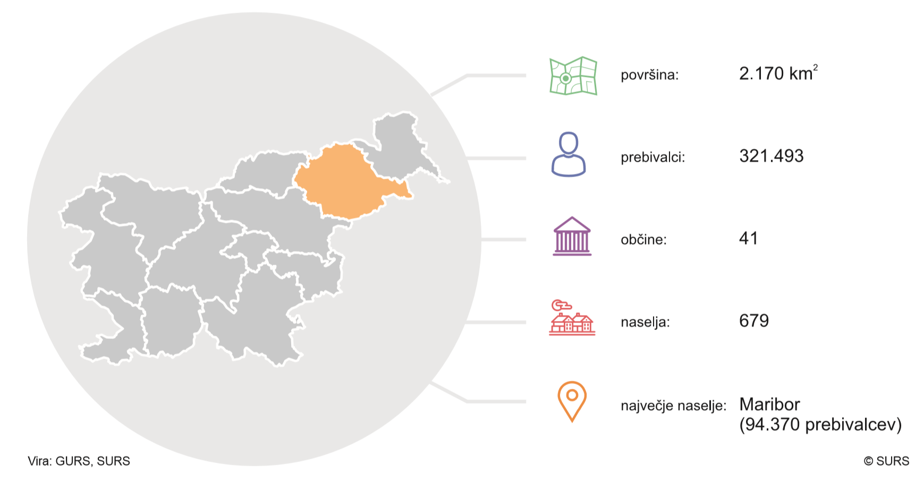

Stopnja delovne aktivnosti prebivalcev te regije je bila v 2019 ena najnižjih na ravni regij (61,2-odstotna). Zunaj regije svojega prebivališča je delalo 16,2 % delovno aktivnih prebivalcev te regije, kar glede na druge regije ni bilo veliko; manj jih je odhajalo na delo v drugo regijo le iz osrednjeslovenske (9,8 %) in goriške (15,7). Podravska regija je v 2019 ustvarila 12,7 % nacionalnega BDP. BDP na prebivalca te regije pa je bil peti najnižji med regijami. V 2019 je tukaj delovalo nekaj več kot 27.100 podjetij; vsako je zaposlovalo povprečno 4,8 osebe. Stopnja tveganja revščine je bila tukaj ena najvišjih, 16,2-odstotna. To pomeni, da je z dohodki, nižjimi od praga tveganja revščine, živelo 16,2 % oseb. Višjo stopnjo tveganja revščine (za 0,6 odstotne točke) je imela le zasavska regija. V 2019 sta tukaj nastala 502 kg komunalnih odpadkov na prebivalca; ločeno so jih zbrali 75 % in se tako po deležu ločeno zbranih komunalnih odpadkov uvrstili na tretje mesto. Tretja je bila ta regija tudi po številu obsojenih (polnoletnih in mladoletnih) na 1.000 prebivalcev (3,0).

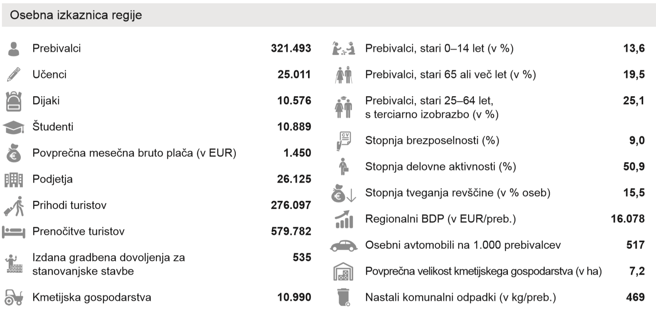

Vir: STAT, 2018

PREDSTAVITEV OBČINE LENART

Občina Lenart, v osrčju Slovenskih goric, kjer se srečujeta tradicija in sodobnost, podeželska krajina in mestni utrip, je v zgodovini doživela veliko sprememb. Lenart je središče Slovenskih goric, njihovega najbolj značilnega in osrednjega dela. Leži na višji terasi med potokoma Globovnica in Velka. Obe sta nekdaj poplavljali, danes pa sta strugi regulirani, kmetijske površine pa meliorirane. Gričevje oblikujejo miocenski laporji in peščenjaki, jugozahodno okolje pa litavski apnenci. Zaradi ugodnih življenjskih razmer je bilo občinsko ozemlje naseljeno že v miolitski dobi, zlasti pa za vlade Rimljanov. Slovenske gorice so gosto poseljene; opraviti imamo s posebnim tipom razloženih naselij, ki leže po ploščatih, podolžnih slemenih, kjer si slede v dolgih nizih, poudarjenih s topoli kot naravnimi strelovodi. Manjše gručaste vasi so se razvile le okoli cerkva, ki stoje navadno na vrhovih slemen. Razgibano pokrajinsko sliko ne oblikuje samo talni relief, ampak tudi razne pridelovalne kulture, ki so razporejene tako, da osojna pobočja gričev pokrivajo gozdovi, prisojna vinogradi, doline pašniki in travniki, obrobja pa njive in sadovnjaki.

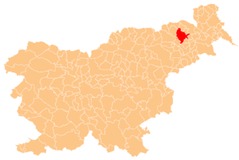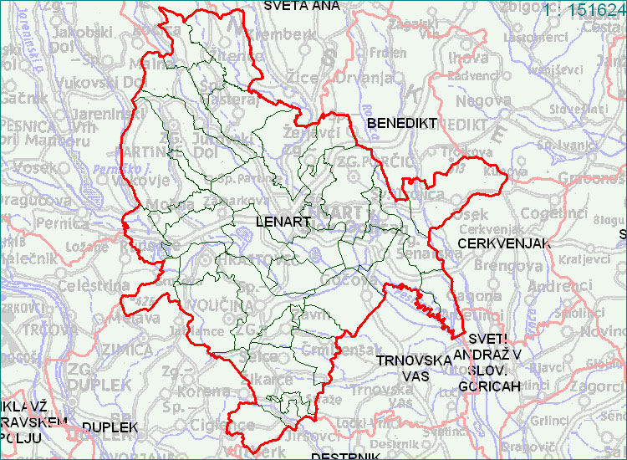
Vir: wikipedia

Občina Lenart obsega 22 naselij:
Črmljenšak,
Dolge njive,
Gradenšak,
Hrastovec v Slovenskih goricah,
Lenart v Slov. goricah,
Lormanje,
Močna,
Nadbišec,
Radehova,
Rogoznica,
Selce,
Spodnja Voličina,
Spodnje Partinje,
Spodnji Porčič,
Spodnji Žerjavci,
Straže,
Šetarova,
Vinička vas,
Zamarkova,
Zgornja Voličina,
Zavrh in
Zgornji Žerjavci.

Je tipična in po mnenju mnogih osrednja in najbolj slovenskogoriška občina, ki je ohranila podeželski značaj. Na celotnem območju občine je 400 kmetijskih gospodarstev, najbolj razvite panoge so živinoreja, sadjarstvo in vinogradništvo. V Območno obrtno zbornico Lenart je vključenih 206 obrtnikov, samostojnih podjetnikov in gospodarskih družb.
- V občini delujeta dve osnovni šoli z enotami vrtcev, glasbena šola, ljudska univerza, splošna knjižnica, zdravstveni dom, zasebne zdravstvene ambulante, fizioterapija, lekarna in veterinarska bolnica
Občina Lenart je del podravske statistične regije. Meri 62 km2. Po površini se med slovenskimi občinami uvršča na 111. mesto. Statistični podatki za leto 2019 kažejo o tej občini tako sliko:
Sredi leta 2019 je imela občina približno 8.440 prebivalcev (približno 4.250 moških in 4.200 žensk). Po številu prebivalcev se je med slovenskimi občinami uvrstila na 61. mesto. Na kvadratnem kilometru površine občine je živelo povprečno 136 prebivalcev; torej je bila gostota naseljenosti tu večja kot v celotni državi (103 prebivalci na km2).
Število živorojenih je bilo nižje od števila umrlih. Naravni prirast na 1.000 prebivalcev v občini je bil torej v tem letu negativen, znašal je -4,4 (v Sloveniji -0,6). Število tistih, ki so se iz te občine odselili, je bilo nižje od števila tistih, ki so se vanjo priselili. Selitveni prirast na 1.000 prebivalcev v občini je bil torej pozitiven, znašal je 13,1. Seštevek naravnega in selitvenega prirasta na 1.000 prebivalcev v občini je bil pozitiven, znašal je 8,8 (v Sloveniji 7,2).
Povprečna starost občanov je bila 44,2 leta in tako višja od povprečne starosti prebivalcev Slovenije (43,4 leta). Med prebivalci te občine je bilo število najstarejših – tako kot v večini slovenskih občin – večje od števila najmlajših: na 100 oseb, starih 0–14 let, je prebivalo 143 oseb starih 65 let ali več. To razmerje pove, da je bila vrednost indeksa staranja za to občino višja od vrednosti tega indeksa za celotno Slovenijo (ta je bila 133). Pove pa tudi, da se povprečna starost prebivalcev te občine dviga v povprečju hitreje kot v celotni Sloveniji. Podatki, prikazani po spolu, pokažejo, da je bila vrednost indeksa staranja za ženske v vseh slovenskih občinah, razen v dveh (Jezersko in Loški Potok), višja od indeksa staranja za moške. V občini je bilo – tako kot v večini slovenskih občin – med ženskami več takih, ki so bile stare 65 let ali več, kot takih, ki so bile stare manj kot 15 let; pri moških je bila slika enaka.
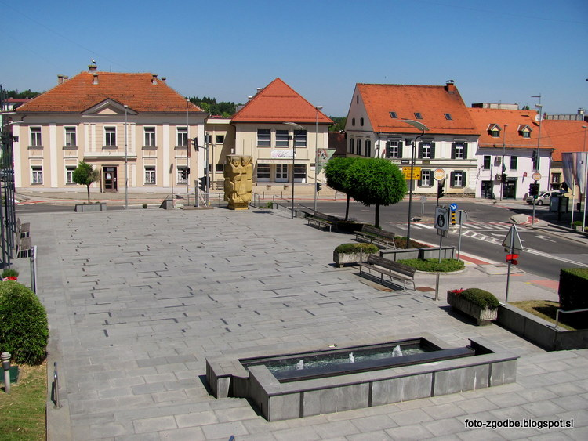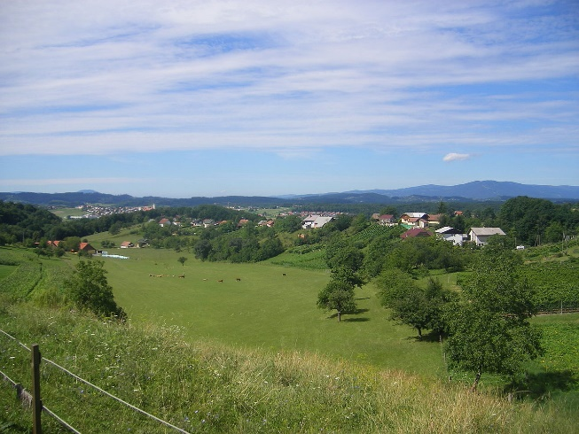
Slika 1: Občina Lenart

Med osebami v starosti 15 let–64 let (tj. med delovno sposobnim prebivalstvom) je bilo približno 59 % zaposlenih ali samozaposlenih oseb (tj. delovno aktivnih), to je manj od slovenskega povprečja (66 %).
Povprečna mesečna plača na osebo, zaposleno pri pravnih osebah, je bila v tej občini v bruto znesku za približno 18 % nižja od letnega povprečja mesečnih plač v Sloveniji, v neto znesku pa za približno 15 % nižja.
Med 100 prebivalci občine jih je 55 imelo osebni avtomobil. Ta je bil star povprečno 10 let. V obravnavanem letu je bilo v občini zbranih 309 kg komunalnih odpadkov na prebivalca, to je 50 kg manj kot v celotni Sloveniji.

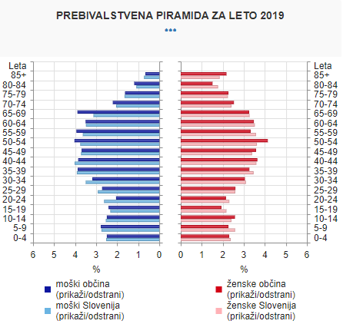
Vir: stat.si

V občini so delovali 3 vrtci, obiskovalo pa jih je 354 otrok. Od vseh otrok v občini, ki so bili stari od 1–5 let, jih je bilo 86 % vključenih v vrtec, kar je več kot v vseh vrtcih v Sloveniji skupaj (81 %). V tamkajšnjih osnovnih šolah se je v šolskem letu 2019/2020 izobraževalo približno 760 učencev. Različne srednje šole je obiskovalo okoli 290 dijakov. Med 1.000 prebivalci v občini je bilo 32 študentov in 6 diplomantov; v celotni Sloveniji je bilo na 1.000 prebivalcev povprečno 37 študentov in 8 diplomantov.

 |  | 2015 | 2016 | 2017 | 2018 | 2019
Število učencev v osnovnih šolah | Lenart | 695 | 704 | 704 | 721 | 757

 |  | 2015 | 2016 | 2017 | 2018 | 2019
Število otrok v vrtcih | Lenart | 360 | 376 | 375 | 373 | 354

Vir: stat.si

PREGLED IN ANALIZA OBSTOJEČEGA STANJA

Javni objekti, v kolikor niso bili že energetsko sanirani, so energetsko potratni zaradi neustreznega ovoja stavbe, stavbnega pohištva, izolacije ipd. ter da so energetske naprave v veliko primerih že zelo iztrošene in potrebne zamenjave. Stroški rabe energije in vzdrževanja tako iz leta v leto naraščajo tudi zaradi dotrajanosti ogrevalnih sistemov. Zastareli sistemi predstavljajo poleg energetske neučinkovitosti tudi nezanesljivo delovanje in potencialno možnost požarno varstvenih nevarnosti. Slabo energetsko stanje objektov in neučinkoviti sistemi nadzora in regulacije povečujejo toplotno neugodje za uporabnike, neenakomerno porazdelitev toplote.

Zaradi vse višjih stroškov energije in energetsko neučinkovitih javnih objektov, ki so predmet obravnave tega dokumenta, se je Občina Lenart odločila za celovito energetsko sanacijo javnih objektov, ki so v njeni lasti.

V nadaljevanju so predstavljena obstoječa stanja objektov in razlogi za izvedbo energetskih ukrepov. Energetsko učinkovitost objektov smo za posamezne objekt prikazali s kazalnikom specifična poraba energije na enoto površine na letni ravni. Kazalnik izkazuje fizične lastnosti objekta (izolacijo, stanje stavbnega pohištva) in ravnanje uporabnikov z energijo. V skladu z energetsko izkaznico so objekti glede na specifično rabo energije na enoto površine (m²) tudi razdeljeni v bolj oziroma manj potratne objekte.

Lestvica energetsko najučinkovitejših objektov:
- specifična poraba energije za ogrevanje znaša okrog 25 kWh/m² na leto.
Lestvica energetsko potratnih objektov:
- specifično rabo energije za ogrevanje znaša nad 100 kWh/m² na leto.

Javni objekti, ki jih obravnavamo v tem dokumentu in so predmet dokumenta so:
OB03 OŠ Voličina

PREGLED IN ANALIZA OBSTOJEČEGA STANJA OŠ VOLIČINA

Objekt leži v kraju Spodnja Voličina Okolica objekta ima asfaltirane dohodne poti in je lepo umeščena v okolico. Objekt je namenjen za izvajanje vzgojno izobraževalne dejavnosti. Objekt je obravnavan, kot zaključena celota, ki je sestavljena iz treh stavb (OŠ, telovadnica, vrtec), ki imajo skupen toplotni ovoj in skupno kurilnico. Objekt nima izdelane energetske izkaznice. Glavno področje rabe toplotne energije je ogrevanje objekta, raba električne energije je za potrebe delovanja celotnega objekta.

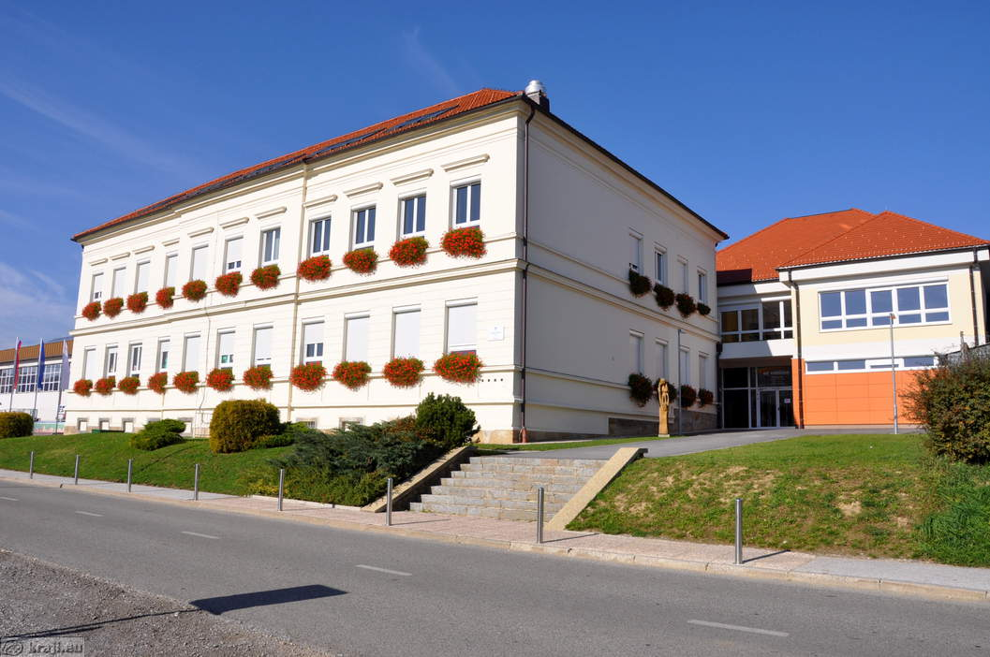
Slika 2: OŠ Voličina

PREGLEDNICA SEDANJEGA STANJA

OBJEKT | OSNOVNA ŠOLA VOLIČINA
Naslov | Spodnja Voličina 82, 2232 Voličina
Namen objekta | 1263001 - Vzgojno izobraževalna dejavnost šolskih otrok
Leto izgradnje | 135 - Telovadnica (1997 leta)  130 - OŠ Voličina (1902 leta)  639 - Vrtec (2009 leta)
Neto tlorisna površina stavbe | 3180 m²
Ogrevana površina | 3180 m²
Številka parcele | Stavba št. 135, k. o. Spodnja Voličina, ki se nahaja na parcelni števili 745/42 k. o. 554 - Spodnja Voličina.  Stavba št. 130, k. o. Spodnja Voličina, ki se nahaja na parcelni števili 746/18 k. o. 554 - Spodnja Voličina.  Stavba št. 639, k. o. Spodnja Voličina, ki se nahaja na parcelni števili 746/19 k. o. 554 - Spodnja Voličina.
Številka objekta | 135 Telovadnica  130 OŠ Voličina  639 Vrtec  Opomba: Skupni toplotni ovoj, celovita enota.
Lastnik objekta | Občina Lenart
RABA ENERGIJE
Referenčna poraba EE (kWh/leto) | 94.455,00
Referenčni stroški EE (EUR brez DDV/leto) | 11.743,10
Referenčna poraba energenta (kWh/leto) | 250.620,20
Referenčni stroške energenta (EUR brez DDV/leto | 19.032,10
Specifična raba EE (kWh/m2) | 29,70
Specifična raba energenta (kWh/m2) | 78,81
STANJE NAPRAV ZA PRETVORBO ENERGIJE
Ogrevalni sistem | Stavba se ogreva z ogrevalnim sistemom na kurilno olje ELKO. Kotel z nazivno toplotno močjo 450 kW. opremo. Ogrevanje OŠ in vrtca je izvedeno z radiatorji v dvocevnem sistemu s temperaturnim režimom 70/55°C. Del radiatorjev ima vgrajene termostatske ventile. Objekt telovadnice ima svojo toplotno podpostajo, ki je povezana s kotlovnico v OŠ. Ogrevanje telovadnice je izvedeno zgolj preko klimata.
Sistem za oskrbo s toplo vodo | Toplo sanitarno vodo ogrevajo lokalno z električnimi grelniki vode, priprava STV za kuhinjo je izvedena s kombiniranim 300 L bojlerjem na Elko in EE, priprava STV za telovadnico pa je izvedena v toplotni podpodstaji telovadnice s kombiniranim 1000 L bojlerjem na Elko in EE
PREGLED RABE KONČNE ENERGIJE
Ovoj objekta | Stene zunanjega ovoja stavbe OŠ so grajene iz polne opeke brez toplotno izolacijske fasade (ZVKD zaščita). Stene Vrtca in prizidka iz leta 2009 so ustrezno toplotno izolirane. Poševnine v mansardi so izdelane iz mavčno kartonskih plošč in toplotno izolirane. Strop proti neogrevanemu podstrešju v mansardi je izoliran z do 30 cm mineralne volne. Na stavbi je vgrajeno energijsko varčno stavbno pohištvo iz PVC profilov in s faktorjem zasteklitve Ug = 1,1 W/m2K. Streha stavbe je večkapnica in je pokrita s opečno kritino. Stene zunanjega ovoja stavbe Telovadnice so minimalno toplotno izolirane, stavbno pohištvo na telovadnici je leseno in dotrajano. Strop proti neogrevanemu podstrešju v Telovadnici je izoliran z do 40 cm mineralne volne.
Razsvetljava | V stavbi so vgrajene svetilke z varčnimi in fluorescentnimi sijalkami. V Telovadnici je 30 reflektorjev moči 400 W, ki so energetsko neučinkoviti.
Prezračevanje in klimatizacija | Za potrebe ogrevanja in prezračevanja je v telovadnici vgrajen klimat Menerga letnik 1997 nazivne toplotne moči 98 kW. Prezračevanje kuhinje je izvedeno z novejšo prezračevalno napravo proizvajalca System Air.
Raba energije | ELKO se porablja samo za ogrevanje stavbe. Poraba ELKO se popisuje ob koncu koledarskega leta na osnovi porabljene in kupljene količine energenta. Električna energija se mesečno odčitava preko merilnika in se porablja za razsvetljavo, gretje sanitarne vode, tehnične aparate in naprave ter za ostale manjše porabnike.  Energija se dobavlja v okviru na javnih razpisih izbranih ponudnikov. Meritev električne energije je po števcu.  Električno energijo v stavbi uporabljajo za:  ✓ razsvetljavo;  ✓ pripravo tople sanitarne vode;  ✓ električne pogone ogrevalnih in prezračevalnih sistemov;  ✓ pisarniško opremo;  ✓ tehnične aparate in naprave;  ✓ druge naprave, ki za svoje delovanje rabijo električno energijo (šibko točne napeljave, telekomunikacije ipd.).
Izkušnje uporabnika stavbe | Stavba dobro služi svojemu namenu, nudi prijetne pogoje bivanja in je funkcionalna. Tlorisna zasnova je prilagojena prostoru v katerega je stavba umeščena.
Posebni robni pogoji in predlogi | Toplotna zaščita zunanjih sten telovadnice, menjava stavbnega pohištva telovadnice, vgradnja toplotne črpalke za ogrevanje stavbe, ugašanje luči, ko so prostori nezasedeni.  Poleg naštetih investicijskih ukrepov so pomembni tudi organizacijski ukrepi kot so: redno ugašanje luči in njihovo prižiganje glede na potrebe skupaj z optimiranjem dnevne svetlobe, dosledno zapiranje vode, ugašanje elektronskih naprav, ki niso v uporabi.

TEMELJNI RAZLOGI ZA INVESTICIJSKO NAMERO

Temeljni razlogi za investicijsko namero so:
- celovita energetska prenova stavb v lasti in rabi Občine Lenart,
- prijava na javni razpis za sofinanciranje energetske prenove stavb v lasti in rabi občin v letu 2021,
- implementacija evropskih in nacionalnih programov in strategij,
- implementacija Operativnega programa krepitve regionalnih razvojnih potencialov,
- implementacija Nacionalnega strateškega referenčnega okvirja (NSRO),
- implementacija Državnega razvojnega programa (DRP),
- implementacija Strategije razvoja Slovenije (SRS),
- implementacija Akcijskega načrta za energetsko učinkovitost (AN-URE 2020).

S celovito energetsko prenovo javnih objektov bo občina sledila smernicam evropske in slovenske zakonodaje na področju energetske učinkovitosti javnih stavb. Zmanjševanje stroškov za ogrevanje objektov ter zelena energija sta temeljni poglavji energetske politike EU. Sta skladni s cilji državne in občinske strategije na področju energetike zasebnih in javnih stavb.

Glavni razlogi za investicijsko namero izhajajo iz zgoraj navedenih obstoječih stanj objektov. Objekti so z vidika energetske učinkovitosti v slabem stanju, posledično so slabi tudi delovni in bivalni pogoji v objektih.

Z izvedbo nameravane investicije bo zagotovljeno:
- višje bivalno in delovno ugodje za vse uporabnike objektov (zaposleni, učenci, otroci, ostali uporabniki objektov);
- povečanje energetske učinkovitosti objektov, kar pomeni:
  - znižanje transmisijskih izgub skozi zunanje stene objektov (kjer so predvideni ukrepi izolacije zunanjih sten),
  - znižanje transmisijskih izgub skozi strehe objektov (kjer so predvideni ukrepi izolacije proti strehi),
  - znižanje transmisijskih izgub skozi stavbno pohištvo objektov (kjer so predvideni ukrepi zamenjave zunanjega stavbnega pohištva),
  - z namestitvijo termostatskih ventilov na radiatorje bodo optimizirani sistemi ogrevanja v objektih,
  - prenove kotlovnic oziroma vgradnja novih kotlovnic bodo optimizirale proizvodne sisteme toplote, prisoten pa bo tudi prehod na okolju prijazen in cenovno ugodnejši energent, z vzpostavitvijo daljinskega nadzora in upravljanja kotlovnic pa bo zagotovljeno optimalno delovanje le-teh in hitro odpravljanje morebitnih nepravilnosti v delovanju,
- uvedba obnovljivih virov energije v objekte,
- vsi navedeni ukrepi bodo zagotovili nižjo rabo energije glede na obstoječe stanje in
- prihranek pri stroških za energijo.
Obstoječe slabo energetsko stanje objektov in energetskih naprav v objektih predstavlja prekomerno obremenjevanje okolja z emisijami CO2 in prašnimi delci ter visoke stroške obratovanja in vzdrževanja objektov. Poleg tega obstoječe stanje tudi ne zagotavlja optimalnih bivalnih in delovnih pogojev v objektih.

Objekti se ogrevajo s fosilnimi gorivi (ELKO, UNP) in tako niso skladni z zahtevami PURES. Z nameravano energetsko prenovo objektov bo izpolnjen tudi ta cilj.

Razlog za izvedbo investicijske namere je tudi v odsotnosti ustreznega energetskega upravljanja, kar se prav tako odraža v višjih stroških energije ter stroških vzdrževanja in upravljanja predmetnih energetskih sistemov.

OPREDELITEV RAZVOJNIH MOŽNOSTI IN CILJEV INVESTICIJE TER PREVERITEV USKLAJENOSTI Z RAZVOJNIMI STRATEGIJAMI IN POLITIKAMI

PREDMET PROJEKTA Z OPREDELITVIJO VPLIVA NA RAZVOJNE MOŽNOSTI REGIJE

Predmet projekta

Občina Lenart je začela predhodni postopek na podlagi vloge o zainteresiranosti za izvedbo javno-zasebnega partnerstva.

Skladno z energetskim zakonom bo v nadaljevanju naročila in pridobila energetsko izkaznico za obravnavan javni objekt v katerem so bili postavljeni cilji, ki jih bo občina zasledovala na področju energetike. Nadaljevanje energetskih izkaznic bo potekalo v izvedbi razširjenega energetskega pregleda javnega objekta, kjer se bodo predvideli vsi končni ukrepi celovite energetske sanacije.

Predmet projekta so operacije celovite energetske prenove stavb v lasti in rabi Občine Lenart in sicer OŠ Voličina.

»Operacija« pomeni projekt, pogodbo, ukrep ali skupino projektov, ki jih izberejo organi upravljanja zadevnih programov ali pa se izberejo pod njihovo pristojnostjo. Operacija prispeva k ciljem povezane prednostne naloge ali prednostnih nalog, na katere se nanaša; v okviru finančnih instrumentov operacijo sestavljajo finančni prispevki programa k finančnim instrumentom in nadaljnja finančna podpora navedenih finančnih instrumentov. V primeru uporabe postopka javno-zasebnega partnerstva se v okvir operacije štejejo vse stavbe in ukrepi, ki so predmet pogodbe med javnim in zasebnim partnerjem.

»Celovita energetska prenova« je usklajena izvedba ukrepov učinkovite rabe energije na ovoju stavbe (npr. fasada, streha, tla) in na stavbnih tehničnih sistemih (npr. ogrevanje, prezračevanje, klimatizacija, priprava tople vode) na način, da se, kolikor je to tehnično mogoče, izkoristi ves ekonomsko upravičeni potencial za energetsko prenovo.

Kot izhodišče za izvedbo projekta smo predvideli Varianto 1 - brez investicije in Varianto 2 - z investicijo.

Namen projekta

Osnovni namen občine je z izvedbo predmeta projekta:
- zmanjšati stroške energentov za ogrevanje javnih objektov,
- izpolnjevanje zavez iz evropske in slovenske zakonodaje,
- uresničevanje ciljev AN-URE 2020.

Osnovni namen investicijskega projekta je implementacija potrebnih ukrepov za celovito energetsko sanacijo (investicijski ukrepi) ter vzpostavitev učinkovitega energetskega upravljanja (organizacijski ukrepi) javnega objekta v lasti Občine Lenart, z namenom funkcionalnega izboljšanja in povečanja energetske učinkovitosti, zmanjšanja stroškov energije in vzdrževanja oz. upravljanja objektov ter zmanjšanja emisij toplogrednih plinov in prašnih delcev.

Glede na to, da izvedba investicijskega projekta prinaša prihranke in številne občine v tujini in Sloveniji za namene energetskih sanacij uporabljajo tudi finančne mehanizme, kot je financiranje operacije z doseženimi prihranki, lahko občina, v kolikor so za to izpolnjeni vsi pravno formalni in finančni pogoji (uspešno kandidiranje na javnem razpisu JOB-2021) ter izvedene analize, izvede investicijski projekt po modelu energetskega pogodbeništva.

V obstoječem dokumentu se tako obravnava tudi izvedba projekta v skladu z Zakonom o javno-zasebnem partnerstvu. Zato se bo obstoječi dokument izdelal tudi z namenom, da se oceni možnosti izvedbe investicije po modelu javno-zasebnega partnerstva (model JZP). V okviru projekta so za izboljšanje energetske učinkovitosti posameznih objektov predvideni tako investicijski kot organizacijski ukrepi.

CILJI INVESTICIJE

Glavni cilj investicijskega projekta je v predvidenem obdobju in s predvidenimi finančnimi sredstvi celovito energetsko sanirati objekt OŠ Voličina, in sicer s ciljem zmanjšanja porabe energije ter posledično zmanjšanja stalnih obratovalnih stroškov v obravnavanih javnih objektih. S tem se bodo izboljšali tudi sami delovni pogoji za zaposlene, predšolske otroke in druge uporabnike objektov.

Cilji investicije so:
- celovita energetska sanacija javnega objekta OŠ Voličina,
- stroške celovite energetske sanacije kriti iz prihrankov, ki bodo doseženi po izvedbi projekta,
- izboljšati energetsko učinkovitost stavb, zmanjšati porabo energije in zmanjšati stroške za rabo energije,
- zmanjšati stroške toplotne in električne energije ter tekočega in investicijskega vzdrževanja,
- doseči visoko stopnjo ogrevanja iz obnovljivih virov energije,
- namestiti sodobno opremo za doseganje energetskih prihrankov, izboljšati upravljanje in vzdrževanje energetskih sistemov na način, da se izboljša energetska učinkovitost ob znižanih vloženih sredstvih,
- zmanjšati vplive na okolje,
- ustvariti ugodnejše življenjsko okolje, izboljšati delovne in bivalne pogoje za uporabnike teh stavb (otroke v vrtcu, šolarje, mlade, odrasle, zaposlene),
- zmanjšati odvisnost od fosilnih goriv,
- uspešna prijava na »Javni razpis za sofinanciranje energetske prenove stavb v lasti in rabi občin v letu 2021«,
- zagotoviti nemoteno delovanje ogrevalnih in ostalih energetskih sistemov ter s tem toplotno ugodje v kurilni sezoni ter optimirati delovanje hladilnih sistemov,
- zmanjšati emisije ogljikovega dioksida zaradi rabe energije in s tem zmanjšanje negativnih vplivov na okolje v mestu in posledično blažitev podnebnih sprememb, podpora prehodu na nizkoogljično gospodarstvo v vseh sektorjih,
- spodbujanje energetske učinkovitosti, pametnega upravljanja z energijo in uporabe obnovljivih virov energije v javni infrastrukturi, vključno z javnimi stavbami, in stanovanjskem sektorju,
- povečanje učinkovitosti rabe energije v javnem sektorju.

USKLAJENOST PROJEKTA Z ZAKONODAJO TER RAZVOJNIMI STRATEGIJAMI IN POLITIKAMI

Projekt »Celovita energetska prenova javnega objekta OŠ Voličina v lasti Občine Lenart« je skladen z občinskimi, slovenskimi in EU razvojnimi strategijami in politikami.

Usklajenost investicijskega projekta z občinskimi razvojnimi strategijami, politikami, dokumenti in programi

Investicijski projekt je skladen/usklajen z občinskimi razvojnimi potrebami, strategijami, politikami, dokumenti in programi, saj bo vključen v Proračunu Občine Lenart za leto 2021 in leto 2022.

Investicijski projekt je skladen/usklajen tudi z razvojnima dokumentoma občine, in sicer z:
- Lokalnim energetskim konceptom Občine Lenart (2011), in sicer je skladen z njegovimi usmeritvami in smernicami razvoja energetske učinkovitosti; ter
- Dolgoročnim razvojnim načrtom Občine Lenart in sicer je skladen z razvojno vizijo in cilji učinkovite oskrbe in rabe energije.

Usklajenost investicijskega projekta z drugimi razvojnimi strategijami, politikami, dokumenti in programi v Sloveniji in EU

V nadaljevanju so navedene z obrazložitvijo:

- Direktiva o energetski učinkovitosti (2012/27/EU)
  - Na podlagi 5. člena te direktive se morajo od 1. januarja 2014 naprej letno prenoviti 3% skupne tlorisne površine stavb v lasti države in rabi oseb ožjega javnega sektorja, pri čemer direktiva hkrati določa, da morajo države članice spodbujati javne organe, da v skladu s svojimi pristojnostmi in upravnimi strukturami za financiranje prenov in izvajanje načrtov za dolgoročno ohranitev ali izboljšanje energetske učinkovitosti po potrebi uporabijo podjetja za energetske storitve in pogodbeno zagotavljanje prihranka energije (tj. energetsko pogodbeništvo);
  - Države članice so na podlagi 18. in 19. člena te direktive zavezani k spodbujanju energetskega pogodbeništva.

- Direktiva 2010/31/EU
  - Upošteva cilje »20-20-20 do 2020« evropske podnebno-energetske politike, pri stavbah zahteva znaten prispevek k 20% zmanjšanju emisij CO2, k 20% povečanju energijske učinkovitosti (URE) in k 20% deležu obnovljivih virov energije (OVE) v primarni energijski bilanci. Skladno s to direktivo se zahtevajo ukrepi za povečanje števila stavb, ki ne izpolnjujejo samo sedanjih minimalnih zahtev glede energetske učinkovitosti, ampak so tudi bolj energetsko učinkovite, s čimer bi se zmanjšala poraba energije in emisije ogljikovega dioksida.

Energetski zakon (Uradni list RS, št. 17/14 in 81/15; EZ-1)
  - Na podlagi 20. člena tega zakona, ki opredeljuje energetsko politiko države, se vzpostavlja podlaga za sprejem strateških dokumentov dolgoročnega načrtovanja. Pri tem je določen tudi, da je izvajanje ukrepov za doseganje ciljev v splošnem gospodarskem interesu države, pri čemer se mednje štejejo tudi ukrepi izboljšanja energetske učinkovitosti v stavbah javnega sektorja po principu energetskega pogodbeništva);
  - 23., 24., 26., 27. in 28. člen podajajo zakonsko podlago za izdajo Energetskega koncepta Slovenije, Državnega razvojnega energetskega načrta ter akcijskih načrtov, ki predstavljajo predpise, izdane na podlagi zakona in ki predvidevajo energetsko pogodbeništvo, kot enega izmed ukrepov za dosego ciljev.

- Dolgoročna strategija za spodbujanje naložb energetske prenove stavb, oktober 2015
  - Energetsko pogodbeništvo je predstavljeno in obravnavano kot eden izmed instrumentov oziroma ukrepov energetske prenove stavb.

- Akcijski načrt za energetsko učinkovitost za obdobje 2014 – 2020 (AN-URE 2020)
  - V okviru predmetnega akcijskega načrta si je Slovenija zastavila nacionalni cilj izboljšanja energetske učinkovitosti energije za 20% do leta 2020. Ta cilj je, da raba primarne energije v letu 2020 ne bo presegla 7,125 mio, tj. 82,86 TWh. Slednje pomeni, da se glede na leto 2012 ne bo povečala za več kot 2%.
  - Akcijski načrt poudarja, da obstoječi stavbni fond predstavlja sektor z največjim potencialom za doseganje prihrankov energije. Za doseganje cilja bo potrebno do leta 2020 četrtino energetsko obnoviti, kar predstavlja okrog 22 mio m2 stavbnih površin. S tem se bo raba energije v stavbah zmanjšala skoraj za 10%.
  - Kot enega od horizontalnih ukrepov predvideva energetsko pogodbeništvo.

- Operativni program za izvajanje Evropske kohezijske politike v obdobju 2021 – 2027
  - V okviru predmetnega programa se je Slovenija zavezala, da bo v okviru prednostnih naložb podprla projekte energetske sanacije stavb javnega sektorja, ki se bodo izvajali v okviru energetskega pogodbeništva, kot nove oblike izvajanja in financiranja energetskih sanacij stavb;
  - Podana je zaveza k podpori energetske obnove stavb javnega sektorja, ki so v lasti in uporabi neposrednih in posrednih proračunskih uporabnikov ter lokalnih samoupravnih skupnosti, kar vključuje rabo obnovljivih virov energije in ukrepe energetske sanacije celotnih stavb.

- Operativni program ukrepov zmanjšanja emisij toplogrednih plinov do leta 2025
  - Predvideva zagon mehanizma energetskega pogodbeništva, kot vzvod za odpravo finančnih neučinkovitosti in izboljšanje razmerja med vrednostjo subvencije in spodbujeno investicijo v javnem sektorju.

- Zakon o ratifikaciji Pogodbe o energetski listini, Protokola k energetski listini o energetski učinkovitosti in s tem povezanimi okoljskimi vidiki in sklepov v zvezi s pogodbo o energetski listini (MPOEL)
  - Določbe 6. člena zavezujejo k uvajanju novih pristopov in metod za financiranje naložb v energetsko učinkovitost in varstvo okolja, ki je povezano z energetiko, kot so dogovori o skupnih vlaganjih med uporabniki energije in zunanjimi investitorji;
  - Določbe 8. člena zavezujejo k razvoju in spodbujanju zasebne pobude in gospodarskega sodelovanja, vključno s skupnimi vlaganji ter spodbujanju inovativnih pristopov pri vlaganjih in izboljšavah energetske učinkovitosti, kot sta financiranje s strani tretjih in sofinanciranje.

S cilji, h katerim stremi projekt in jih bo z realizacijo tudi dosegel, investicija sovpada z razvojnimi možnostmi in strategijami.

OPIS VARIANTE »Z« INVESTICIJO, PREDSTAVLJENIH V PRIMERJAVI Z ALTERNATIVO »BREZ« INVESTICIJE IN/ALI MINIMALNO ALTERNATIVO

V skladu z Uredbo o enotni metodologiji za pripravo in obravnavo investicijske dokumentacije na področju javnih financ (Uradni list RS, št. 60/2006, 54/2010 in 27/2016) mora Dokumenta identifikacije investicijskega projekta (DIIP) vsebovati najmanj varianto »brez« in varianto »z« investicijo.

V dokumentu obravnavamo dve osnovni varianti:
- Varianta 1: »brez« investicije,
- Varianta 2: »z« investicijo

Varianto 2 nadalje obravnavamo v dveh scenarijih:
- Varianta 2a: občina projekt izvede na klasičen javno naročniški način.
- Varianta 2b: občina projekt izvede po principu javno zasebnega partnerstva z uporabo poslovnega modela pogodbenega zagotavljanja prihrankov.

VARIANTA »BREZ« INVESTICIJE

V primeru neizvedbe predmetne investicije se ohranja obstoječe stanje objektov:
- energetsko neučinkoviti objekti, ki ne ustrezajo veljavnim energetskim predpisom,
- objekti se ogrevajo izključno s fosilnimi gorivi, obnovljivi viri energije niso prisotni,
- visoki stroški za energijo,
- visoki stroški vzdrževanja,
- odsotnost ali neučinkovitost upravljanja energetskih naprav v objektih,
- prekomerno obremenjevanje okolja,
- neustrezni delovni in bivalni pogoji v objektih,
- uporabljajo se okoljsko in cenovno manj ustrezni energenti (UNP, ELKO).

Cilji projekta ne bodo izpolnjeni. Takšna odločitev bi bila v neskladju z evropskimi in državnimi, kakor tudi občinskimi razvojnimi strategijami in cilji.

Varianta »brez« investicije ne izboljšuje trenutnega stanja, temveč se stanje in obstoječe problematike s časom le še povečujejo. Kurilne naprave so v nekaterih primerih dotrajane in nezanesljive, prav tako so dotrajani nekateri objekti in zahtevajo veliko tekočega vzdrževanja in visoke obratovalne stroške, poleg tega pa bo v prihodnjem obdobju vse pogosteje potrebno investicijsko vzdrževanje. Stroški energije in vzdrževanja bodo zaradi dotrajanosti iz leta v leto naraščali.

Pozitivna plat odločitve za varianto »brez« investicije je ta, da investicijska sredstva ostanejo na razpolago za druge projekte Občine Lenart, kar pa ne more odtehtati vseh slabosti te variante.
Glede na posledice, ki jih nosi odločitev za neizvedbo investicije, ocenjujemo varianto »brez« investicije kot neprimerno oziroma nesprejemljivo.

VARIANTA »Z« INVESTICIJO

V okviru variante »z« investicijo smo obravnavali dve pod-varianti izvedbe projekta in sicer:
- VARIANTA 2a »z« investicijo: Izvedba projekta z lastnimi proračunskimi sredstvi Občine Lenart;
- VARIANTA 2b »z« investicijo: Izvedba projekta po principu javno-zasebnega partnerstva z uporabo modela pogodbenega zagotavljanja prihrankov.

Razlika med njima je v samem postopku izvedbe projekta (v primeru javno-zasebnega partnerstva je potrebno sprejetje ustreznih aktov s strani občine itd.), v virih financiranja in prihodnjem upravljanju energetsko saniranih objektov.
Investicijska namera zajema izvedbo sanacije energetskih naprav (tehnološka sanacija) ter gradbenih sanacij (izolacija ovojev, zamenjava stavbnega pohištva). Poleg investicijskih ukrepov so v okviru nameravane investicije zajeti tudi ukrepi uvedbe sistema energetskega upravljanja ter organizacijski in ostali ukrepi v smislu energetskega upravljanja objektov.

V tabeli v nadaljevanju podajamo pregled nameravanih investicijskih ukrepov po posameznih objektih. V navedbi predvidenih del so navedene samo glavne aktivnosti, brez spremljajočih aktivnosti, ki bodo pri posameznem ukrepu prav tako izvedene.

IZBOR OPTIMALNE VARIANTE

Po primerjavi variant »brez« investicije in »z« investicijo lahko zaključimo, da le izpeljava ene izmed variant »z« investicijo omogoča doseganje zastavljenih splošnih in specifičnih ciljev. Primerjava variant pokaže, da je varianta »z« investicijo razvojno bolj smiselna, saj v širše okolje prinese pomembne družbeno-ekonomske koristi, kar upravičuje vlaganja javnih sredstev. Hkrati pa izvedba obeh variant »z« investicijo uresničuje cilje in strategije razvojnih strategij in politik na občinski, državni in EU ravni ter izpolnjuje vse zakonske zahteve.
Varianta »z« investicijo je boljša od variante »brez« investicije, saj je glede na trende in glede na potrebe z vidika investitorja Občine Lenart veliko bolj sprejemljiva. Z izvedbo variante »z« investicijo se bo izboljšala energetska učinkovitost javnih objektov. V objektih bo boljše toplotno in bivalno ugodje. Izboljšali se bodo delovni in bivalni pogoji v objektih in zmanjšalo onesnaževanje okolja. Že samo s tega vidika je veliko boljša varianta »z« investicijo. Varianta »z« investicijo pa tudi omogoča uresničevanje strateških ciljev občine, regije, države in EU in je tako bolj usklajena z občinskimi, državnimi in EU strategijami in cilji, z veljavnimi zakonskimi predpisi in normativi kot varianta »brez« investicije. Na podlagi navedenega lahko zaključimo, da je izvedba investicijskega projekta pod varianto »z« investicijo nujno potrebna oziroma, da varianta »brez« investicije ne rešuje problema na dolgoročno vzdržen način ter dolgoročno prinaša mnogo več negativnih učinkov v primerjavi z investicijskimi stroški, predvidenimi v varianti »z« investicijo.
Glede na vse ugotovitve, se je za najprimernejšo, optimalno varianto izkazala varianta »z« investicijo. Varianta »brez« investicije pa je prepoznana kot neprimerna oz. neustrezna.
Zaradi vsega navedenega v nadaljevanju tega dokumenta (nDIIP-a) obravnavamo in podrobneje predstavljamo varianto »z« investicijo, saj je optimalnejša z ekonomskega, družbenega in okoljskega vidika kot varianta »brez« investicije.

OPREDELITEV VRSTE INVESTICIJE

OPREDELITEV OSNOVNIH TEHNIČNO-TEHNOLOŠKIH REŠITEV V OKVIRU OPERACIJE VARIANTA 2

Predvideni investicijski ukrepi URE za OŠ Voličina za obe varianti »z« investicijo:
Upoštevan | Ukrep | Opis ukrepa
DA | Energetsko upravljanje | Vzpostavitev energetskega upravljanja objekta ter vgradnja merilne opreme (3 kalorimeteri in odštevalni elektro števec) s pripadajočo krmilno-komunikacijsko tehnologijo, za spremljanje obratovanja in rabe energije objekta Po sanaciji se izvede samo meritve osvetljenosti. Sistem se poveže na CNS sistem, ki omogoča daljinski nadzor ter upravljanje naprav (nameščen je na sistemu toplotnih črpalk), arhiv podatkov, nastavitev alarmov, zagon sistema, ...)
DA | Izolacija fasade | - priprava gradbišča, razlagalne table  - rušitve in demontaže s fasade (napušči, nadstreški, table, vertikalni odtočniki, strelovodi, ...)  - dobava in izdelava fasade po sistemu EPS-F v debelini 16 cm (L = 0,039 W/mK)  - tankoslojni omet  - špalete obdelane v ravnini  - dobava in montaža novih zunanjih polic  - postavitev odra  - čiščenje in struganje  - izvedba oz poptavilo lesenega napušča in kleparska dela (žlebovi, zaključki, odtočniki itd)  - prilagoditev meteorne kanalizacije in ponovna montaža demontiranih stvari na fasado  - odstranitev obstoječih tlakov (razen kjer so betonske in asfaltne površine)  - dobava in vgradnja hidroizolacije in toplotne izolacije po sistemu XPS  - postavitev zunanjih tlakov, kot obstoječe  -fasada nad terenom 780 m', izolacija pod terenom cca 40 m'"
DA | Zamenjava stavbnega pohištva | - demontaža starega stavbnega pohištva  - dobava in montaža novega PVC stavbnega pohištva z izolativnostjo Uw < 1,1 W/m2K  - dobava in montaža zunanjih senčil krpan na ročni pogon v telovadnici na elektromotorni pogon, skladno z zahtevami PURES  - dobava in montaža notranjih polic  - popravilo notranjih špalet  - cca 210 m2 stavbnega pohištva in 140 m2 zunanjih senčil
NE | Izolacija podstrešja | -
NE | Zamenjava kritine | -
DA | Prenova ogrevalnega sistema  TČ geosonda/voda  (moči 100kW) | Demontaža dotrajane opreme v kotlovnici,  Izvedba sistema toplotih črpalk geosonda/voda skupne moči 100 kW pri B0/W55 z vso pripadajočo hidravlično in varnostno opremo, izdelavo geotermalnega polja geosond in cevnih povezav ter navezavo do kotlovnice za ogrevanje. Sistem TČ vključuje tudi nov sistem priprave STV - sanitarne tople vode z vgradnjo 1000 litskega bojlerja, ki bo pokrival potrebe kuhinje in športne dvorane.
DA | Termostatski ventili | Na objektu se na radiatorjih, ki nimajo nameščenih termostatskih glav in ventilov, le te dobavi in montira.  - Demontaža obstoječih radiatorskih ventilov.  - Montaža novih prednastavljivih termostatskih ventilov (cca. 50 kom) s termostatskimi glavami za javne prostore. Hidravlično uravnoteženje vej.  Praznenje in polnenje radiatorjev z odzračevanjem.
DA | Hidravlično uravnoteženje | - Izvedba novega razdelilnika v kotlovnici z vsemi potrebnimi elementi (5 ogrevalnih vej in 1x cirkulacija) - temperaturna tipala in merilniki toplote).  - Prenova toplotne podpostaje v športni dvorani vključno s cevno instalacijo za STV iz kotlovnice in novim dovodom hladne vode na klimat.  - Praznenje in polnenje sistema z pripravljeno kotlovsko vodo.
DA | Sanacija razsvetljave | - Prenova razsvetljave v OŠ in vrtcu je izvedena z zamenjavo obstoječih fluo sijalk v novejših rasterskih svetilkah z novimi LED sijalkami ca 450 kom in zamenjavo dotrajanih svetilk z novimi LED svetilkami ca 200 kom. Prenova razsvetljave v športni dvorani se izvede z zamenjavo 30 400 W halogenskih reflektorjev s 30 asimetričnimi LED reflektorji max moči 120 W  - Zamenjava je izvedena po principu ena za ena, vsa električna inštalacija in način prižiganja ostane nespremenjeno.  - Vgradnja senzorjev za prižiganje svetilk: vgradnja le v sanitarijah (predprostor sanitarij) in delih hodnikov, kjer to omogočajo že izvedene inštalacije - električnih inštalacij ne spreminjamo (senzor se priklopi na ožičenje obstoječih svetilk)
DA | Vgradnja sistemov za prezračevanje in hlajenje prostorov | Ukrep zamenjave prezračevalne naprave v športni dvorani in uvedba ukrepa pasivnega pohlajevanja v športni dvorani.  Zamenjava klimata v športni dvorani, izvedba povezav na toplotno podpostajo ter vzpostavitev sistema pasivnega pohlajevanja prezračevanih prostorov športne dvorane

OPREDELITEV VRSTE INVESTICIJSKEGA PROJEKTA

Projekt je opredeljen kot celovita energetska sanacija javnih objektov v lasti Občine Lenart z vzpostavitvijo sistema energetskega upravljanja obravnavanih objektov v prihodnje.

Poseg v prostor je opredeljen kot izvedba investicijsko vzdrževalnih del v javno korist, ki zajemajo rekonstrukcijo (izvedbo gradbenih ukrepov/ukrepi gradbene sanacije) in tehnološko posodobitev (tehnološki investicijski ukrepi) obstoječih objektov. Poleg investicijskih ukrepov pa so predvideni tudi ukrepi uvedbe sistema energetskega upravljanja ter organizacijski in drugi ukrepi v smislu izvajanja energetskega upravljanja objektov.

Osnovna namenska raba prostora in objektov se po izvedbi projekta ne spreminja. Izboljšuje se le energetska učinkovitost obstoječih objektov. Za izvedbo investicijskega projekta ni potrebna pridobitev gradbenega dovoljenja.

Tabela 1: Poraba energije po objektih pred in po energetski sanaciji s prikazanimi prihranki v kWh

Tabela 2: Poraba energije po objektih pred in po energetski sanaciji s prikazanimi prihranki v EUR brez DDV

OCENA INVESTICIJSKIH STROŠKOV

NAVEDBA IZHODIŠČA ZA OCENO VREDNOSTI PROJEKTA

V nadaljevanju so navedene celotne investicijske vrednosti za izvedbo investicijskega projekta celovite energetske prenove javnega objekta OŠ Voličina v lasti Občine Lenart.

Ocena vrednosti investicijskega projekta temelji na sledečih predpostavkah:
- stroški gradnje in nakupa opreme, tj. stroški izvedbe investicijskih in organizacijskih ukrepov v okviru energetske sanacije javnih objektov, na podlagi preliminarnih energetskih pregledov, energetskih izkaznic objektov in izkustvenih ocen na podlagi že izvedenih preteklih projektov;
- v izračunu je upoštevan in posebej prikazan DDV za vsa dela, ki so predmet obdavčitve v skladu z veljavnim ZDDV-1;
- kot upravičene stroške smo na podlagi navodil Ministrstva za infrastrukturo RS upoštevali:
- stroške gradnje in nakupa opreme brez DDV;
- stroške izdelave investicijske in projektne dokumentacije po potrditvi DIIP-a v višini največ 7% celotnih upravičenih stroškov operacije brez DDV;
- dinamika investicijskih vlaganj oz. nastajanja investicijskih stroškov je oblikovana na osnovi časovnega načrta izvedbe investicijskega projekta;
- predpostavili smo, da je vrednost investicijskega projekta enaka za obe varianti »z« investicijo;
- preračun vrednosti investicijskega projekta iz stalnih cen v tekoče cene:
- stroški projekta bodo nastali v sklopu 12 mesecev, zato so stalne cene enake tekočim.

Investicija se bo izvedla v letih 2021 in 2022, kar pomeni, da bo investicija krajša od obdobja enega leta, zato ne podajamo ocene investicijskih stroškov po tekočih cenah.

OCENA CELOTNIH INVESTICIJSKIH STROŠKOV PO STALNIH / TEKOČI CENAH

Vrednost investicijskega projekta oz. višina investicijskih stroškov po stalnih / tekočih cenah znaša 560.890,46 EUR brez DDV oz. 684.286,36 EUR z DDV. Upravičeni stroški za sofinanciranje energetskih sanacij javnih objektov s strani Ministrstva za infrastrukturo RS znašajo po stalnih cenah 554.140,46 EUR.

Tabela 3: Celotna investicijska vrednost projekta po stalnih / tekočih cenah (v EUR)

INVESTICIJSKI STROŠKI PO DINAMIKI FINANCIRANJA PO STALNIH / TEKOČIH CENAH

Investicijski stroški po dinamiki financiranja projekta po variantah je oblikovana na osnovni časovnega načrta izvedbe projekta v okviru posamezne variante »z« investicijo.

Tabela 4: Specifikacija investicijskih stroškov in dinamika financiranja v EUR po stalnih / tekočih cenah - Varianta 2a

Tabela 5: Specifikacija investicijskih stroškov in dinamika financiranja v EUR po stalnih / tekočih cenah - Varianta 2b

Varianta »z« investicijo 2b informativno prikazuje višino DDV, ki ga bo nosil zasebni partner, toda le-ta ne predstavlja njegovih investicijskih stroškov, saj si ga poračuna v okviru davčnega obračuna in je zanj povračljiv.

VIRI IN NAČRT FINANCIRANJA PROJEKTA

Viri financiranja investicijskega projekta za obe obravnavani varianti »z« investicijo prikazujemo v skladu z Uredbo o enotni metodologiji za pripravo in obravnavo investicijske dokumentacije na področju javnih financ (Uradni list RS, št. 60/2006, 54/2010 in 27/2016) so predvideni viri financiranja investicijskega projekta predstavljeni po stalnih/tekočih cenah.

Glede na to, da v okviru variante »brez« investicije do investicijskih vlaganj ne bo prišlo in posledično ne prinaša investicijskih stroškov, zanjo ni potrebno izdelati finančne konstrukcije.

Varianta »z« investicijo 2a

Viri financiranja obravnavanega investicijskega projekta pod varianto »z« investicijo 2a, ki je v prid javnemu interesu, bodo zagotovljeni:
  - iz lastnih proračunskih virov Občine Lenart,
  - iz javnih virov EU in RS (Ministrstvo za infrastrukturo RS): Nepovratna sredstva Kohezijskega sklada EU in proračuna RS za sofinanciranje energetskih sanacij javnih objektov (49%upravičenih stroškov).

Tabela 6: Viri in dinamika financiranja investicijskega projekta po stalnih / tekočih cenah v EUR - Varianta 2a

Varianta »z« investicijo 2b

Viri financiranja obravnavanega investicijskega projekta pod varianto »z« investicijo 2b, ki je v prid javnemu interesu, bodo zagotovljeni:
  - iz lastnih, proračunskih virov Občine Lenart,
  - iz javnih virov EU in RS (Ministrstvo za infrastrukturo RS): Nepovratna sredstva Kohezijskega sklada EU za sofinanciranje energetskih sanacij javnih objektov (49% upravičenih stroškov),
  - iz zasebnih virov (izbrani zasebni partner; zanj DDV ne predstavlja stroška in smo ga le informativno prikazali).

Tabela 7: Viri in dinamika financiranja investicijskega projekta po stalnih / tekočih cenah v EUR - Varianta 2b

FINANČNA IN EKONOMSKA UPRAVIČENOST INVESTICIJSKEGA PROJEKTA

Prihodki investicijskega projekta

Investicija v energetsko sanacijo javnega objekta ne bo ustvarjala neposrednih prihodkov. Dejanski (realni) prihodki oz. prilivi občine so enaki 0,00 EUR.

V »finančni analizi projekta« pa je bila izdelana primerjava variante »brez« investicije z varianto »z« investicijo oz. so bili kot prihodki projekta upoštevani prihranki na stroških ogrevanja (toplote) in stroških električne energije za posamezen objekt in za vse objekte skupaj.

Tabela 8: Letni prihranki projekta za obe varianti »z« investicijo z vidika občine v EUR

Tabela 9: Letni prihranki projekta zasebnega partnerja za varianto »z« investicijo 2b v EUR

Odhodki investicijskega projekta

Višina stroškov projekta je za obravnavane variante oblikovana na podlagi izračunov o prihodnji porabi energije in izkustvenih ocen. Predvidevamo, da bo projekt pri variantah »z« investicijo pri svojem obratovanju investitorju oz. zasebnemu partnerju povzročal naslednje vrste stroškov iz obratovanja:
- investicijski stroški,
- stroške iz obratovanja.

Investicijska vlaganja
Investicijski stroški so stroški začetnih investicijskih vlaganj in nastajajo v času izvajanja operacije.

Odhodki iz obratovanja
Predvidevamo, da bo projekt pri varianti »z« investicijo 2a, kjer Občina izvede projekt z lastnimi proračunskimi sredstvi, pri svojem obratovanju povzročal nastajanje naslednjih vrst stroškov iz obratovanja:
- stroške toplotne in električne energije;
- stroške upravljanja, vzdrževanja in intervencij;
- stroške zavarovanja;
- stroške amortizacije (amortizacija je strošek, ki nastaja zaradi prenašanja nabavne vrednosti amortiziranega osnovnega sredstva na poslovne učinke in je obračunana kot produkt amortizacije osnove in amortizacijske stopnje. Stroški amortizacije so izračunani upoštevajoč nabavno vrednost osnovnih sredstev za projekt. Za posamezne investicijske ukrepe se je upoštevalo 20 letno amortizacijsko dobo. V skladu z »Guide to Cost-Benefit Analysis of Investment Projects, Economic appraisal tool for Cohesion Policy 2014-2020« (European Commission, december 2014) smo določili 15-letno ekonomsko dobo projekta, kar je krajše od amortizacijske dobe projekta, zato se bo pri izračunih upošteval po koncu ekonomske dobe projekta preostanek vrednosti projekta).

V primeru variante »z« investicijo 2b pa predvidevamo, da bo le-ta Občini prinašala naslednje vrste stroškov:
- stroške toplotne in električne energije;
- stroške plačila zajamčenih prihrankov zasebnemu partnerju.

Tabela 10: Investicijska vlaganja in letni stroški obratovanja občine za Varianto "brez investicije" in za obe Varianti »z« investicijo v EUR
Projekcijo stroškov projekta smo izdelali glede na realni denarni tok občine glede na predvidene prihranke in stroške, kjer pa niso upoštevani stroški ogrevanja in električne energije, saj smo kot prihodek v analizo vključili prihranek na stroških ogrevanja in električne energije.

TEMELJNE PRVINE, KI DOLOČAJO INVESTICIJO

PREDHODNA IDEJNA REŠITEV ALI ŠTUDIJA

Podlaga za oceno investicijske vrednosti je po oceni že izvedenih podobnih projektov in po oceni povprečne tržne cene za tovrstne posege. Kot dodatno pa si je občina pridobila smernice pred izdelavo razširjenega energetskega pregleda.

Pri izdelavi dokumenta identifikacije investicijskega projekta (DIIP) so bile upoštevane naslednje osnove oziroma izhodišča:
  - Podatki poročilo energetskega knjigovodstva Lenart, 2017-2020 oz. analiza porabe energentov na podlagi realne porabe (računi) v letih 2017-2020,
  - Lokalni energetski koncept Občine Lenart (2011).
  - Smernice za izvajanje ukrepov izboljšanja energetske učinkovitosti v stavbah javnega sektorja po principu energetskega pogodbeništva (Ministrstvo za infrastrukturo RS, januar 2019),
  - Navodila za delo posredniških organov in upravičencev pri ukrepu energetske prenove stavb javnega sektorja (Ministrstvo za infrastrukturo RS, januar 2019),
  - Uredba o enotni metodologiji za pripravo in obravnavo investicijske dokumentacije na področju javnih financ (Uradni list RS, št. 60/2006, 54/2010 in 27/2016),
  - Guide to Cost-Benefit Analysis of Investment Projects, Economic appraisal tool for Cohesion Policy 2014-2020 (European Commission, december 2014).

Investicijske stroške smo prikazali kot vse izdatke in vložke v denarju in stvareh, ki so neposredno vezani na investicijski projekt in jih investitor nameni za predhodne raziskave in študije, pridobivanje dokumentacije, soglasij in dovoljenj, zemljišč, pripravljalna in zemeljska dela, izvedbo gradbenih, obrtniških del in napeljav, nabavo in namestitev opreme in naprav, svetovanje in nadzor izvedbe ter druge izdatke za blago in storitve.

Za obseg potrebne vsebine DIIP-a smo upoštevali Uredbo o enotni metodologiji za pripravo investicijske dokumentacije na področju javnih financ (Uradni list RS, št. 60/2006, 54/2010 in 27/2016) ter Delovni dokument 4 – navodila za uporabo metodologije pri izdelavi analize stroškov in koristi (08/2006).

OPIS LOKACIJE

Investicijski projekt se bo izvajal na javnih objektih predvidenih za celovito energetsko sanacijo, in sicer na območju Občine Lenart. V spodnji tabeli je predstavljena lokacija obravnavanega objekta.

Mikro lokacije

Tabela 11: Mikro lokacije objektov
Št. | Objekt | Naslov | Katastrska občina, parcelna številka in številka objekta
OB03 | OSNOVNA ŠOLA VOLIČINA | Spodnja Voličina 82, 2232 Voličina | k. o. 554 - Spodnja Voličina  Parcelna številka: 745/42  Št. objekta: 135,  k. o. 554 - Spodnja Voličina  Parcelna številka: 746/18  Št. objekta: 130  k. o. 554 - Spodnja Voličina  Parcelna številka: 746/19  Št. objekta: 639

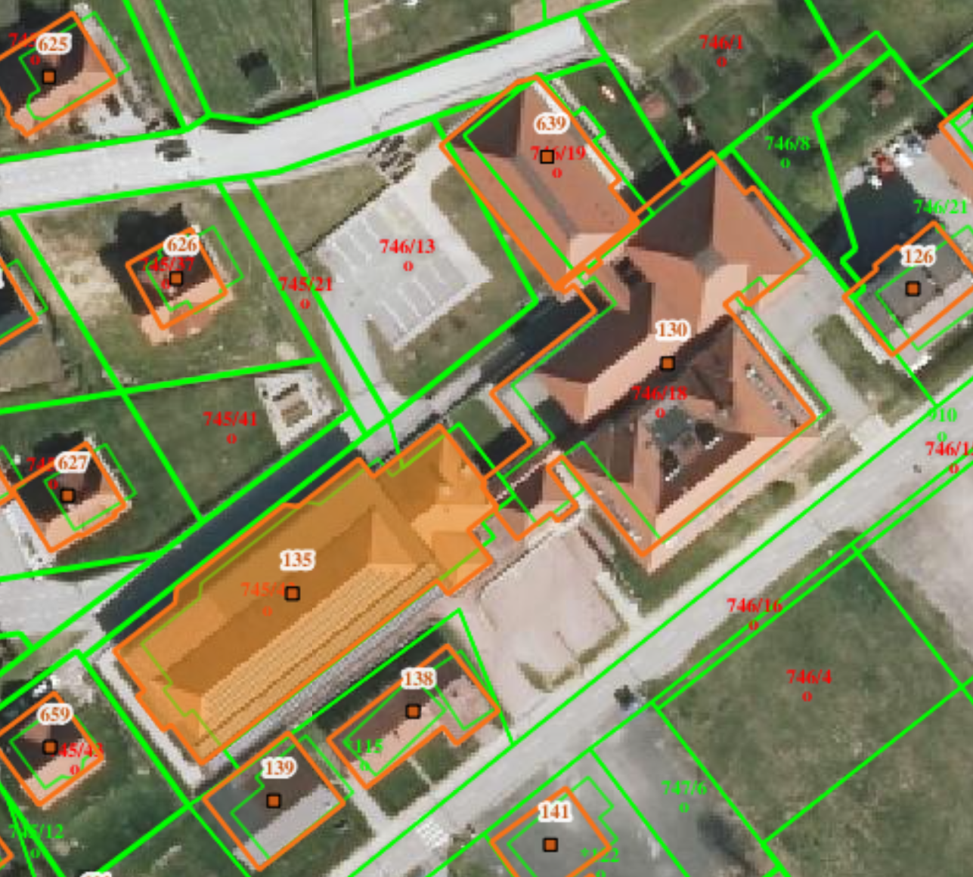
Slika 3: Lokacija OŠ Voličina, Telovadnica

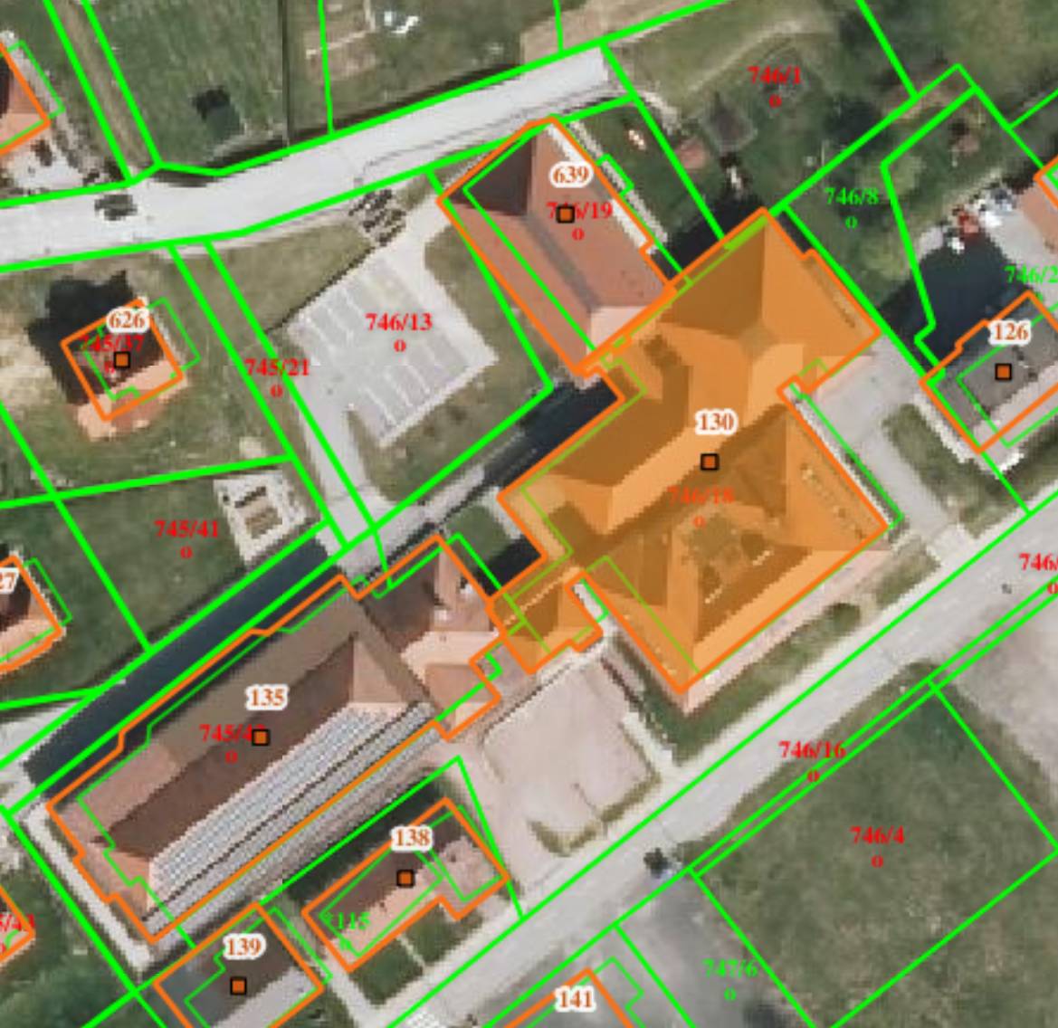
Slika 4: Lokacija OŠ Voličina

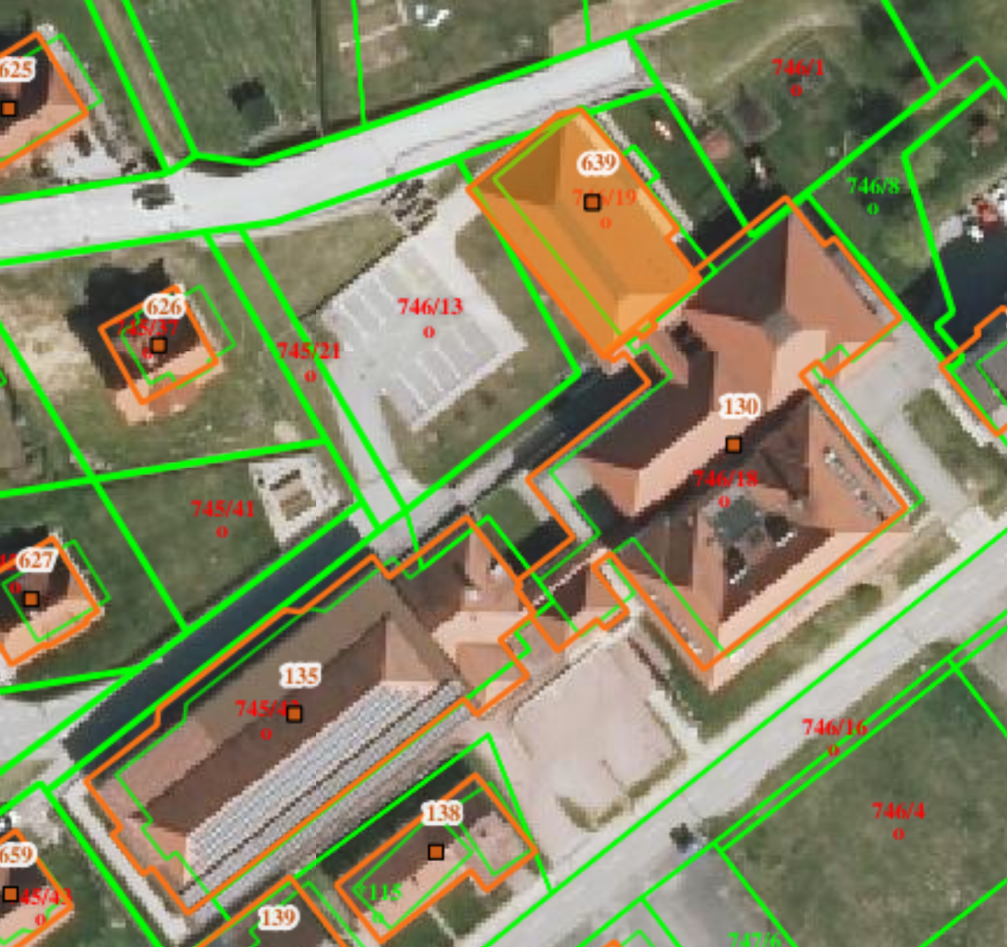
Slika 5: Lokacija OŠ Voličina, Vrtec

TERMINSKI PLAN IZVEDBE PROJEKTA

V tabeli predstavljamo celoten postopek izvedbe projekta:
Tabela 12: Terminski plan projekta
Aktivnosti CEO JOB | 2021 |  |  |  |  |  |  |  | 2022
 | maj | jun | jul | avg | sep | okt | nov | dec | jan | feb | mar | apr | maj | jun | jul | avg | sep
Promotorska vloga
Izbor strokovne pomoči za pomoč pri izvedbi
Priprava invest. dokumentacije DIIP in potrditev
Izdelava razširjenega energetskega pregleda
Ocena upravičenosti JZP
Priprava in potrditev investicijskega programa
Uvrstitev projekta v NRP
Sprejem odločitve o JZP oziroma Akta o JZP
Objava javnega razpisa za izbor zasebnikov
Sklep o imenovanju strok. komisije za izvedbo JZP
Javni razpis faza 1 – izbor kandidatov
Javni razpis faza 2 – konkurenčni dialog
Javni razpis – povabilo k oddaji končne ponudbe
Pregled, vrednotenje vlog, poročilo
Akt izbire zasebnega partnerja
Novelacija investicijske dokumentacije
Prijava na razpis JOB 2021 |  |  |  |  |  |  | 21.11.
Sklep JOB 2021/2022
Sklenitev pogodbe z zasebnim partnerjem
Tehnološki ukrepi*
Gradbeni ukrepi*
Redno upravljanje in vzdrževanje
* Pričetek ukrepov odvisen od samih postopkov konkurenčnega dialoga in končne ponudbe, sklepa ter podpisa pogodbe s koncesionarjem.

VARSTVO OKOLJA

Predmetna investicija je namenjena tudi varovanju okolja in preprečevanju njegovega onesnaževanja. Načrtovana investicija ne bo imela negativnega vpliva na okolje. Neposredne koristi zamenjave ogrevanja na fosilna goriva z ogrevanjem na energent iz obnovljivih virov energije bodo zaznane v trenutku pričetka uporabe.
Investicijski projekt je usklajen s splošnimi predpisi o varstvu okolja, skladno z določili Zakona o varstvu okolja (Uradni list RS, št. 41/2004, z dopolnitvami in spremembami) in podzakonskih aktov. Pri načrtovanju in izvedbi investicijskega projekta so bila in bodo upoštevana vsa predpisana izhodišča za varstvo okolja (okoljska učinkovitost, učinkovitost izrabe naravnih virov, trajnostna dostopnost, izboljšanje bivalnega okolja in zmanjševanje vplivov na okolje). Izvedba investicijskega projekta »z« investicijo bo imela pozitiven učinek na okolje. V okviru variante »brez« investicije pa navedenega pozitivnega učinka na okolje ne bo. V nadaljevanju tega poglavja se vse navedeno nanaša na obe varianti »z« investicijo.

Učinkovita izraba naravnih virov
Pri sanaciji bodo uporabljeni preizkušeni, okolju neškodljivi materiali. Varianta 2 upošteva izrabo naravnih virov v največji možni meri.

Okoljska učinkovitost
Izvajanje investicije ne bo ustvarjalo industrijskih odpadnih voda. Pri sanaciji bodo uporabljeni naravni in okolju prijazni materiali, kolikor in kjer bo to mogoče.
Investicija je zasnovana in bo izvedena v skladu z veljavnimi okoljevarstvenimi standardi in bo upoštevala vse zahteve, ki izhajajo iz predpisov, v času obratovanja pa bo vpliv objekta na okolje pod dopustno stopnjo obremenjevanja.

Trajnostna dostopnost
Trajnostna dostopnost se z zamenjavo energenta kaže v vseh pogledih. Izboljšanje po okoljevarstvenih standardih, zmanjšanje odvisnosti od fosilnih goriv, optimizacija porabe energentov.

Zmanjšanje vplivov na okolje
- Tla
Vpliv na tla bo ugoden. Zaradi izvajanja projekta ne bo prišlo do spremembe rabe in dodatnega obremenjevanja tal.

- Voda
Vpliva na površinske vode ne bo. Med sanacijo objektov bodo izvedeni vsi ukrepi, ki bodo zmanjševali emisije.

- Emisije v zrak
Vpliva na emisije v zrak ne pričakujemo. Med sanacijo bodo izvedeni vsi ukrepi, ki bodo zmanjševali emisije v zrak. Po izvedeni investicije pričakujemo izboljšanje stanja.
Emisije v zrak kot posledica rabe električne energije (emisije CO2); zmanjšanje v primerjavi s predhodnim stanjem pred energetsko sanacijo objektov.

Hrup
Obremenitev okolja s hrupom je predpisana z Uredbo o mejnih vrednostih kazalcev hrupa v okolju (Uradni list RS, št. 105/2005, 34/2008, 109/2009 in 62/2010).
V času izvedbe projekta bo hrup povečan, vendar ne bo presegal dopustnih ravni hrupa na poseljenih območjih in naravovarstveno pomembnih območjih. Tudi kumulativni vpliv hrupa ob izvedbi plana je sprejemljiv.

Ukrepi za odpravo negativnih vplivov na okolje
Dodatni omilitveni ukrepi za odpravo negativnih vplivov na okolje niso potrebni, ker predmetna investicija ne bo presegala dovoljenih negativnih vplivov na okolje.

OCENA STROŠKOV ZA ODPRAVO NEGATIVNIH VPLIVOV
Ocena vplivov na okolje za izvedbo projekta celovite energetske prenove javnih objektov v lasti Občine Lenart ni bila izdelana, saj negativni vplivi ne bodo presegali mejnih vrednosti.

KADROVSKO ORGANIZACIJSKA SHEMA S PROSTORSKO OPREDELITVIJO
V nadaljevanju prikazujemo kadrovsko organizacijsko shemo za omenjen projekt. Občina Lenart je določila glavnega koordinatorja projekta, ki skrbi za koordinacijo projekta od investicijske, in projektne dokumentacije do celovite energetske prenove in predaje namenu.

Tabela 13: Projektna skupina
NAZIV DELA | IZVAJALEC
Vodja investicije: | mag. Janez Kramberger, župan
Odgovorni vodja projekta: | Martin Breznik, univ. dipl. prav. dipl. ekon.  direktor občinske uprave
Odgovorna oseba s strani izvajalca investicijske dokumentacije: | Aleksander Dolenc, Radix d.o.o.  Lovrenc na Dr. polju 37b, 2324 Lovrenc na Dr. polju

Člani projektne skupine za izvedbo projekta in strokovna pomoč
Ime in priimek | Izobrazba | Leta del. izkušenj | Strokovno področje, ki ga pokriva | Zadolžitev v okviru predloženega projekta | Organizacija
mag. Avgust Zavernik | univ. dipl. inž. | 30 | Višji svetovalec za gospodarstvo, turizem in varstvo okolja | Strokovna pomoč in koordinacija | Občina Lenart
Andrej Rojs | Univ. dipl. Inž. | 15 | Strokovni sodelavec za gradbene zadeve | Strokovna pomoč pri koordinaciji | Občina Lenart
Aleksander Dolenc | univ.dipl.ekon. | 20 | Projetkno vodenje, DIIP, PIZ, IP | Izdelava investicijske dokumentacije | Radix d.o.o.

PRAVNA IZHODIŠČA IZVEDBE PROJEKTA PREKO JAVNO-ZASEBNEGA PARTNERSTVA

Analiza smiselnosti vključitve javno-zasebnega partnerstva za izvedbo projekta, ki je predmet tega DIIP-a, je izdelana za namen presoje ali je projekt izvedljiv v obliki javno-zasebnega partnerstva.

JAVNO-ZASEBNO PARTNERSTVO

O javno-zasebnem partnerstvu govorimo predvsem v primerih zasebnih vlaganj v javne projekte in/ali javnega sofinanciranja zasebnih projektov, ki so v javnem interesu. Javno-zasebno partnerstvo, kot oblika strateškega partnerstva med institucijami javnega in zasebnega sektorja, lahko uspešno prispeva k zmanjšanju javnih izdatkov za javne storitve in k ohranjanju dosežene ravni javnih storitev, če so ustrezno opredeljeni vsebina sodelovanja, tveganje in drugi pogodbeni odnosi med javnim in zasebnim partnerjem ter je preverjen javni interes.

Zakon o javno-zasebnem partnerstvu (Uradni list RS, št. 127/2006; v nadaljevanju: ZJZP) določa dve temeljni obliki javno-zasebnega partnerstva, in sicer:
- pogodbeno partnerstvo, in
- statusno partnerstvo.

Razmerja pogodbenega partnerstva se nadalje delijo na:
- javno-naročniška partnerstva
  - so odplačna razmerja med naročnikom in dobaviteljem blaga, izvajalcem gradenj ali izvajalcem storitev, katerih predmet je naročilo blaga, izvedba gradnje ali storitve;
- koncesijska partnerstva
  - so dvostranska pravna razmerja med državo oziroma samoupravno lokalno skupnostjo ali drugo osebo javnega prava kot koncedentom in pravno ali fizično osebo kot koncesionarjem, v katerem podeli koncedent koncesionarju (praviloma) posebno ali izključno pravico izvajati gospodarsko javno službo oziroma drugo dejavnost v javnem interesu, kar lahko vključuje tudi zgraditev objektov in naprav, ki so deloma ali v celoti v javnem interesu;
- koncesije gradenj
  - namen koncesije je izgradnja objektov in naprav ali njihovih posameznih delov, katere ima koncesionar v času trajanja razmerja pravico uporabljati, upravljati oziroma izkoriščati ali se pravica do uporabe, upravljanja oziroma izkoriščanja objektov in naprav kombinira s plačilom za izvedbo gradnje, pri čemer znaša vrednost gradenj, ki preide v last javnega partnerja, ocenjena skladno s predpisi o javnih naročilih, najmanj 5.278.000 EUR. Za ravnanje pri nastajanju in izvajanju razmerja javno-zasebnega partnerstva se uporabljajo predpisi o javnih naročilih gradenj. Objekti in naprave koncesije postanejo bodisi takoj (npr. model zgradi-prenesi v last-upravljaj oz. BTO) bodisi po preteku določenega obdobja (npr. model zgradi-upravljaj-prenesi v last oz. BOT) lastnina javnega partnerja, razen če to ni mogoče oziroma ekonomsko upravičeno (npr. model zgradi-upravljaj-ohrani v lasti oz. BOO).

Razmejitev med javno-naročniškim in koncesijskim partnerstvom je skladno s slovensko pravno literaturo odvisna od obsega prevzema poslovnega tveganja posameznega partnerja, in sicer tako, da se v primeru, če nosi javni partner večino ali celotno poslovno tveganje izvajanja projekta JZP, ne glede na poimenovanje oziroma ureditev v posebnem zakonu, javno-zasebno partnerstvo šteje za javnonaročniško. V primeru koncesijskih partnerstev mora torej zasebni partner oziroma koncesionar prevzeti večino poslovnih tveganj. V dvomu, ko iz okoliščin javno-zasebnega partnerstva ni mogoče ugotoviti, kdo nosi večino poslovnega tveganja, se šteje, da gre za javnonaročniško razmerje. Vsaka pogodbena stranka prevzame tista tveganja, ki jih lažje in bolj obvladuje. Z vključitvijo zasebnega sektorja se stroški delovanja in upravljanja znižajo, saj ta tveganja zasebni sektor v primerjavi z javnim bolje obvlada.

Poglavitni kriterij razmejitve je natančno določila Direktiva o podeljevanju koncesijskih pogodb (2014/23/EU), ki je v okviru enotne opredelitve pojma koncesije, le-tega ločila od pojma javnega naročila in kot razlikovalno merilo določila pojem »znatnega operativnega tveganja«. Direktiva pojasnjuje, da glavna značilnost koncesije, tj. pravica do izkoriščanja oziroma uporabe gradenj ali storitev, vedno pomeni prenos gospodarskega operativnega tveganja zasebnega partnerja, kar lahko tudi pomeni, da naložbe in stroški, ki nastanejo pri izvajanju gradenj ali storitev, pod običajnimi pogoji delovanja ne bodo v celoti povrnjeni, čeprav del tveganja še vedno nosi javni partner.
Če posel, ki ga sklene država ali lokalna skupnost kot koncesijo, tudi sama neposredno financira ali prevzame večino gospodarskega tveganja iz takega posla, ker na primer zagotavlja prihodek, potem gre za oddajo javnega naročila pod videzom koncesije. Koncesijsko razmerje je vzpostavljeno le, kadar področni zakon izrecno predvideva koncesijo in zasebni partner nosi večino gospodarskega tveganja izvajanja koncesije. Potrebno je odgovoriti na vprašanje, kateri partner nosi poslovno tveganje obratovanja objekta.

Pravilna opredelitev oblike pogodbenega partnerstva je bistvena za določitev pravne podlage pri izvedbi postopka izbire zasebnega partnerja, saj je za javni razpis in izbiro izvajalca javno-zasebnega partnerstva v primeru javno-naročniškega razmerja potrebno uporabiti pravila o javnem naročanju, tj. Zakon o javnem naročanju (Uradni list RS, št. 91/2015; v nadaljevanju: ZJN-3).

Statusno javno-zasebno partnerstvo je razmerje, sklenjeno med javnim in zasebnim partnerjem na način, da država, ena ali več samoupravnih lokalnih skupnosti ali drugih oseb javnega prava oziroma drug javni partner podeli izvajanje pravic in obveznosti, ki iz javno-zasebnega partnerstva izhajajo, izvajalcu statusnega javno-zasebnega partnerstva:
- z ustanovitvijo pravne osebe, pod pogoji, ki jih določa to poglavje,
- s prodajo deleža javnega partnerja v javnem podjetju ali drugi osebi javnega ali zasebnega prava,
- z nakupom deleža v osebi javnega ali zasebnega prava, z dokapitalizacijo ali,
- na drug, primeroma naštetim oblikam pravno in dejansko soroden in primerljiv način ter s prenosom izvajanja pravic in obveznosti, ki iz javno-zasebnega partnerstva izhajajo, na to osebo (na primer izvajanje gospodarske javne službe …).

Bistveno je torej, da sta javni in zasebni partner skupaj udeležena kot družbenika v izvajalcu statusnega partnerstva. Partnerja lahko za namene izvajanja razmerja ustanovita novo pravno osebo, lahko pa eden od obeh partnerjev vstopi kot družbenik v že obstoječo pravno osebo, katere družbenik je tudi drugi partner. Zakon tako kot pri koncesijah gradenj tudi pri statusnem partnerstvu dopušča možnost izbire med različnimi modeli lastninske pravice. Tudi v primeru statusnega partnerstva je tako možen dogovor, da lastninska pravica na objektih in napravah preide na občino takoj ob zgraditvi, lahko pa je v lasti izvajalca statusnega partnerstva do poteka dogovorjene dobe trajanja partnerstva ali pa še tudi po njem.

Skladno s strokovno podlago, tj. dokument Ministrstva za infrastrukturo: Podrobnejše usmeritve javnim partnerjem pri ukrepu energetske prenove stavb javnega sektorja (februar 2016), ki navaja razloge za javno-zasebno partnerstvo in hkrati opredeljuje modele energetskega pogodbeništva, lahko pri obravnavi variant energetskega pogodbeništva po principu pogodbenega zagotavljanja prihrankov ugotovimo, da bi moral večino tveganj (tj. investicijsko tveganje, tveganje za doseganje prihrankov, idr.) prevzeti izvajalec oziroma zasebni partner. Upoštevajoč oblike javno-zasebnega partnerstva in dejstvo, da statusno javno-zasebno partnerstvo zaradi dodatnih administrativnih ovir ni primerno, je kot edina pravno primerna oblika javno-zasebnega partnerstva koncesijsko javno-zasebno partnerstvo. Navedeno temelji na drugem dokumentu Ministrstva za infrastrukturo: Smernice za izvajanje ukrepov izboljšanja energetske učinkovitosti v stavbah javnega sektorja po principu energetskega pogodbeništva (december 2014).

VRSTE ENERGETSKEGA POGODBENIŠTVA

V praksi so se izoblikovale številne vrste pogodbeništva, ki se razlikujejo predvsem na podlagi potreb javnega sektorja, želenih ciljev in interesov v zvezi z doseganjem energetske učinkovitosti. V okviru pogodbeništva se torej lahko izoblikujejo različne variacije in odstopanja glede na osnovni vrsti, saj je v vsakem konkretnem primeru lahko drugačen razpoložljiv potencial prihrankov energije.

Temeljni oziroma najpogostejši vrsti energetskega pogodbeništva sta:

- Pogodbena oskrba z energijo (Energy Supply Contracting, Energy Delivery Contracting, Energieliefer Contracting)
Namenjena je investicijam v nove, nadomestne ali dodatne naprave za oskrbo z energijo in v okviru katere zagotavlja izvajalec v pogodbeni dobi njihovo upravljanje, vzdrževanje in odpravljanje okvar, ter vse stroške dobave energije. Stroški navedenih storitev se poplačajo z vnaprej dogovorjeno ceno energije v določeni pogodbeni dobi.
Razmerje med naročnikom in izvajalcem je urejeno s pogodbo, v okviru katere se opredelijo in določijo vprašanja lastništva naprav, porazdelitev tveganj, zavarovanja in obračunavanje izvajalčeve storitve dobave energije. Pogodba se sklene praviloma ustrezno ekonomski dobi koristnosti tehničnih naprav, po preteku katere preidejo naprave v lastno upravljanje naročnika.

- Pogodbeno zagotavljanje prihrankov energije (Energy Performance Contracting, Energiespar-Contracting, Energieeinspar-Contracting)
Predstavlja obliko pristopa k znižanju energije oziroma stroškov za energijo. Storitev je pomemben instrument investiranja v ukrepe učinkovite rabe energije v objektih. Zajema načrtovanje in izvedbo ukrepov za zmanjšano rabo energije, vgradnjo novih naprav ter nadaljnji nadzor in upravljanje, vzdrževanje in odpravo motenj ter izvedbo drugih aktivnosti, potrebnih za doseganje zastavljenega cilja. Naročniku omogoča znižanje stroškov za energijo ter kvalitetne energetske storitve brez udeležbe lastnih sredstev. Storitve se poplačajo v določeni pogodbeni dobi iz ustvarjenih prihrankov.
Pri izbiri ponudnika pogodbenega zagotavljanja prihrankov energije so pomembni predvsem rezultati, ki jih je mogoče doseči z izvedbo ponujenih ukrepov učinkovite rabe energije in ne najugodnejša cena, kot je to v primeru tradicionalnega financiranja projektov učinkovite rabe energije iz proračuna ali drugih finančnih virov.
V pogodbenem razmerju je potrebno posebej opredeliti različna tveganja, ki jih nosi posamezni partner, predvsem operativna in tehnična tveganja. Posamezni partner prevzame nase praviloma tisto tveganje, na katerega lahko v največji meri vpliva.
Za uspešno izvedbo projekta pogodbenega zagotavljanja prihrankov energije je ključnega pomena resnost ponudnika in njegove ponudbe. Slednji mora svoje strokovne sposobnosti dokazati na podlagi prihrankov energije, ki jih je že dosegel v okviru referenčnih projektov. Prav tako je priporočljivo, da se preveri njegov gospodarski položaj in poslovno okolje.
S sklenitvijo pogodbe za zmanjšanje porabe energije izvajalec naročniku jamči za izvedbo v pogodbi določene storitve. V prvi vrsti je to:
  - znižanje stalnih stroškov za energijo, ali
  - znižanje stalnih stroškov in porabe energije.
Poleg dejstva, da večino tveganj prevzame izvajalec in da se stroški za energijo znižajo, ima pogodbeno zagotavljanje prihrankov energije še naslednje prednosti:
  - zmanjšanje obremenitve proračuna,
  - povečana zanesljivost energetskih sistemov,
  - povečana vrednost objekta,
  - paket energetskih storitev,
  - strokovno znanje izvajalca,
  - ustreznejši delovni pogoji,
  - pozitivni vplivi na okolje.
Pomanjkljivosti so sledeče:
  - manj možnosti za sklepanje novih pogodb,
  - nepoznavanje pristopa.
Razmerje med naročnikom in izvajalcem je urejeno s pogodbo, v okviru katere se opredelijo in določijo pogodbena načela, doba trajanja razmerja, osnova stroškov za energijo, prihranki stroškov za energijo, ki jih zagotavlja izvajalec, porazdelitev prihrankov, ki lahko v celoti zapadejo izvajalcu ali pa se razdeli z naročnikom.

Obe vrsti energetskega pogodbeništva se uveljavljata povsod, kjer ni v javnem sektorju na voljo lastnih sredstev za tovrstne investicije.

Temeljna značilnost energetskega pogodbeništva je tudi porazdelitev tveganj, povezanih z investicijo, ki bo izvedena v okviru konkretnega modela energetskega pogodbeništva. V spodnji tabeli je prikazana porazdelitev tveganja, ki se v okviru razmerja energetskega pogodbeništva praviloma predvidi.

Tabela 14: Porazdelitev tveganja
VRSTA TVEGANJA | JAVNI PARTNER | ZASEBNI PARTNER
Tveganje načrtovanja in projektiranja | ● | ●
Tveganje pridobitve zahtevanih soglasij, smernic, dovoljenj in drugih aktov | ● | ●
Tveganje realizacije projekta |  | ●
Tveganje dodatnih del |  | ●
Tveganje zamude |  | ●
Tveganje za kakovostno izvedbo |  | ●
Tveganje financiranja |  | ●
Tveganje glede vzdrževanja in upravljanja |  | ●
Tveganje glede brezhibnega delovanja in zagotovljene oskrbe oziroma zanesljivosti objekta |  | ●
Tveganje nadgradenj | ● | ●
Tveganje lastništva | ● | ●
Tveganje zavarovanja naprav in sistema | ● | ●
Tveganje uporabe sistema | ● | ●
Vir: Ministrstvo za infrastrukturo, Smernice za izvajanje ukrepov izboljšanja energetske učinkovitosti v stavbah javnega sektorja po principu energetskega pogodbeništva, december 2014, str. 10-11.

PRAVNI VIDIKI POSTOPKA IZBIRE IZVAJALCA ZA NAMEN ENERGETSKEGA POGODBENIŠTVA

Postopek izbire izvajalca oziroma zasebnega partnerja je odvisen od izbranega modela izvajanja ukrepov za izboljšanje energetske učinkovitosti:

- Javno-naročniški model
Sredstva za izvedbo ukrepov za izboljšanje energetske učinkovitosti zagotovi javni partner iz lastnih sredstev, v posledici česar je upravičen do celote doseženih prihrankov. Tveganje doseganja prihrankov nosi torej subjekt javnega prava.
Izvajalca za izboljšanje energetske učinkovitosti izbere subjekt javnega prava tako na podlagi veljavne javnonaročniške zakonodaje izvede klasično javno naročilo.

- Klasični model
V primeru takšne vsebine pogodbenega razmerja, javni partner sklene javno-zasebno partnerstvo in v okviru le-tega podeli zasebnemu partnerju koncesijo za izvajanje storitev energetskega pogodbeništva.
Zasebni partner izvaja storitev in zagotavlja prihranke, pri čemer je tveganje razpoložljivosti, vključno s tveganjem za doseganje prihrankov, na strani zasebnega partnerja. Slednji je v času trajanja javno-zasebnega partnerstva upravičen do plačila storitve, pri čemer se višina plačila običajno določi kot odstotek od doseženih prihrankov, in sicer na način, da so skupni stroški oskrbe z energijo, vključno z vsemi stroški, ki jih mora javni partner plačati zasebnemu partnerju za njegove storitve, nižji od stroškov pred izvedbo ukrepov za izboljšanje energetske učinkovitosti. Če zasebni partner ne zagotovi pogodbeno določenih prihrankov, ni upravičen do (celotnega) plačila storitve. Tveganje povpraševanja načeloma ostane na strani javnega partnerja. V kolikor je razmerje pravno in tehnično pravilno oblikovano, se sredstva beležijo v bilanci zasebnega partnerja, zaradi česar razmerje nima negativnega vpliva na dolg oziroma deficit javnega partnerja.

- Dvotirni model
Subjekt javnega prava investira in izvede ukrepe za izboljšanje energetske učinkovitosti preko klasičnega javnega naročila, pri čemer pa sredstva za izvedbo storitev zagotovi s sklenitvijo javno-zasebnega partnerstva.
Predmetni model je primeren predvsem v primeru, ko subjekt javnega prava pridobi nepovratna sredstva, saj se za njihovo pridobitev zahteva lastništvo nad investicijami. Sama investicija se tako izvede na podlagi javnega naročila, storitev pa nadalje po modelu javno-zasebnega partnerstva.
Gre torej za dva ločena postopka, kjer se v okviru prvega na podlagi veljavne javnonaročniške zakonodaje izvede javno naročilo za izvedbo pripravljalnih storitev, medtem ko se v okviru drugega sklene javno-zasebno partnerstvo za izvajanje storitev oziroma upravljanje objektov. V praksi se tako lahko zgodi, da je za pripravljalne storitve oziroma izvedbo ukrepov za izboljšanje energetske učinkovitosti izbran en izvajalec, koncesija za upravljanje objektov pa podeljena drugemu.

Zaradi javno-finančnih omejitev, javno-naročniški model ni primeren. Klasični model je upoštevajoč stališče EUROSTAT-a primeren zgolj v primeru, ko vložek javnega partnerja ne presega 50%. V kolikor je iz drugih razlogov (npr. sofinanciranja) potrebno investicijo izvesti zunaj razmerja javno-zasebnega partnerstva, se uporabi dvotirni model, pri katerem pa se pojavlja problematika dvojnega obdavčenja, zaradi česar je le-ta dejansko manj primeren za primere, ko projekta ni mogoče izvesti po klasičnem modelu.

IZBIRA OPTIMALNE OBLIKE JAVNO-ZASEBNEGA PARTNERSTVA

Občina Lenart želi realizirati projekt celovite energetske prenove javnih objektov v lasti Občine Lenart na način, da bo ukrepe za izboljšanje energetske učinkovitosti izvedel izvajalec oziroma subjekt zasebnega prava, in sicer tako, da bo prevzel financiranje in izvedbo investicije ter vključno s tem povezano načrtovanje, vložena sredstva pa mu bo občina povrnila v obliki plačil iz sredstev, ki jih bo izvajalec ustvaril iz naslova doseženih prihrankov pri stroških za energijo.

Ob upoštevanju zgoraj navedenega in interesa občine, da izvajalec prevzame obveznost izvedbe tako vseh pripravljalnih storitev, ki so potrebne za uspešno izvedbo glavnih storitev, kot tudi glavnih storitev, ki imajo za posledico prihranke energije ter zagotavljanje obratovanja in vzdrževanja naprav, motiviranje uporabnikov, spremljanje rabe energije ipd., je za uspešno izvedbo projekta najbolj optimalno, da se izvede v obliki pogodbenega zagotavljanja prihrankov energije.

Občini Lenart kot javni partner v partnerstvo vloži osnovno sredstvo (objekte s pripadajočim zemljiščem) in stroške priprave dokumentacije za izbor zasebnega partnerja.
Tveganje za doseganje prihrankov in operativno tveganje bo prevzel izvajalec. Tekom pogodbenega razmerja bo upravičen do plačila za izvedene storitve, ki bo določeno kot odstotek od doseženih prihrankov, pod pogojem, da bodo skupni stroški oskrbe z energijo, vključno z vsemi stroški, ki jih bo morala občina plačati izvajalcu nižji od stroškov pred izvedbo ukrepov za izboljšanje energetske učinkovitosti oziroma od stroškov v izhodiščnem referenčnem letu.

Takšna vsebina predvidenega pogodbenega razmerja predstavlja model energetskega pogodbeništva v obliki sklenitve javno-zasebnega partnerstva oziroma podelitve koncesije za izvajanje storitev energetskega pogodbeništva, prenos lastninske pravice po principu zgradi-upravljaj-prenesi oziroma BOT.

Občini Lenart bo v postopku izbire zasebnega partnerja izbrala ponudbo, ki bo ekonomsko najugodnejša. V primeru, da noben ponudnik ne bo izpolnil vsaj minimalnih kriterijev, določenih s tem dokumentom, zasebni partner ne bo izbran in bo postopek zaključen.

S promotorsko vlogo je izkazan tudi potencialen zasebni interes za soinvestiranje v ta projekt oziroma investicijo. Ocenili so, da je iskanje primernega zasebnega partnerja smiselno in zaželeno.

ANALIZA STROŠKOV IN KORISTI TER DOLOČITEV NEPOVRATNE POMOČI

Na temelju do sedaj obravnavanih podatkov in informacij o obstoječem stanju, tehnologiji, stroških in prihodkih obratovanja in financiranju, pripravimo finančno oceno investicijskega projekta. Upravičenost investicijskega projekta smo merili tako, da smo izračunali denarne tokove za finančno in ekonomsko analizo (CBA) investicijskega projekta ter zanje izračunali pripadajoče kazalnike upravičenosti.

FINANČNA ANALIZA

Cilj finančne analize investicije je ocena finančne donosnosti neposredne naložbe brez stranskih vplivov in učinkov.

V finančni analizi bomo upoštevali naslednje podatke:
- uporabili smo tekoče cene,
- referenčno obdobje je 15 let,
- diskontna stopnja, s katero smo diskontirali denarne tokove investicijskega projekta pri finančni analizi in konsolidirani finančni analizi znaša 4%;
- upoštevana je Uredba o enotni metodologiji za pripravo in obravnavo investicijske dokumentacije na področju javnih financ (Uradni list RS, št. 60/2006, 54/2010 in 27/2016);
- v analizo smo vključili stroške obratovanja, investicijskega vzdrževanja,
- ekonomsko koristna življenjska doba investicijskega projekta presega 15 letno ekonomsko dobo, zato smo na koncu ekonomske dobe upoštevali ostanek vrednosti investicijskega projekta,
- vsi stroški (investicijski in obratovalni) in prihodki so prikazani v finančni analizi v tekočih cenah z DDV,
- v skladu z Navodili za delo posredniških organov in upravičencev pri ukrepu energetske prenove stavb javnega sektorja, ki jih je izdalo Ministrstvo za infrastrukturo RS januar 2019, smo pri izračunu finančnih kazalnikov prikazali tudi izračun, ki upošteva:
  - 7% minimalno interno stopnjo donosnosti za zasebnika
  - 5% diskontno stopnjo za zasebnika
  - 1% minimalno udeležbo javnega partnerja v prihranku
- izračune za zasebnega partnerja smo izvajali brez upoštevanja DDV, saj za zasebnega partnerja DDV ne predstavlja stroška in je povračljiv v okviru obračuna DDV.
Tabela 15: Finančna analiza projekta »z« investicijo brez subvencije eu, varianta 2a, v EUR

Obrazložitev:
- Ostanek vrednosti 261.340 EUR izhaja iz predvidevane tržne vrednosti ob koncu ekonomske dobe javno-zasebnega partnerstva, ko se lastništvo prenese na javnega partnerja. Izračunan je kot celotna vrednost geotermalnega polja (ocenjujemo, da je geotermalna vrtina stalni medij, katere vrednost ne pada)
- Glede na vrsto investicije smo upoštevali 4% stopnjo za diskontiranje.
- Prihodki pokrivajo obratovalne stroške in investicijsko vzdrževanje.

Neto sedanja vrednost in interna stopnja donosa pri finančni analizi »z« investicijo brez subvencije EU Varianta 2a

Aproksimativni izračun neto sedanje vrednosti na podlagi podatkov iz zgornje preglednice in še z nekaterimi vhodnimi podatki je sledeč:
- vrednost investicije (tekoča cena z DDV) = 684.286,00 EUR,
- ekonomska doba investicije i = 15 let,
- diskontna stopnja p = 4%.
FNSV = |  |  | FNSV= | -536.194

Neto finančna sedanja vrednost investicije je negativna in znaša -536.194,00 EUR, finančna stopnja donosnosti pa je prav tako negativna.
Finančna interna stopnja donosnosti
 | FIRR= | -9,73%
Relativna neto sedanja vrednost
RNSV= | -0,784

Obrazložitev:
- Neto sedanja vrednost ima oznako FNSV.
- V osnovnem izračunu je FNSV negativna in znaša -684.286,00 EUR.
- Eno od najpogosteje uporabljenih meril za presojanje smiselnosti investicijskega projekta je njegova neto sedanja vrednost ali čista sedanja vrednost. Višina neto sedanje vrednosti je neposredno odvisna od uporabljene obrestne mere kot cene kapitala oziroma od uporabljenega pripadajočega diskontnega faktorja 1+i, s katerim reduciramo bodoče finančne tokove na začetni trenutek. V našem konkretnem zgledu smo vzeli obrestno mero 4 % letno. (Diskontna stopnja je letna odstotna mera, po kateri se sedanja vrednost denarne enote v naslednjih letih zmanjšuje s časom).
- Interna stopnja donosa ima oznako FIRR.
- Upoštevajoč investicijsko vrednost, prihodke in stroške poslovanja smo za izračun FIRR v nadaljevanju uporabili ekonomsko dobo trajanja projekta 15 let.
- Pri uporabljeni diskontni stopnji, ki je po tekočih cenah 4% iščemo v nadaljevanju projekta pozitivno neto sedanjo vrednost in interno stopnjo donosnosti višjo od uporabljene individualne diskontne stopnje 4%, s čimer bo investicija v tem primeru upravičena in ekonomsko smiselna.

Finančna analiza projekta z investicijo S subvencijo EU »Varianta 2a«

V nadaljevanju je prikazan denarni tok projekta, razmerje med predvidenimi prihranki in stroški projekta po letih. Izvedba projekta pri obeh obravnavanih variantah »z« investicijo prinaša neposredne prihodke, prihranke na stroških ogrevanja in električne energije; oz. v primeru Variante 2b tudi prihranke občine na stroških vzdrževanja, upravljanja in intervencij ter na stroških zavarovanja in neposredne stroške. V finančni analizi pa nismo upoštevali ne-denarne knjigovodske postavke – amortizacije in stroške financiranja.

Tabela 16: Finančna analiza projekta »z« investicijo S subvencijo eu, varianta 2a, v EUR
Obrazložitev:
- Ostanek vrednosti 261.340 EUR izhaja iz predvidevane tržne vrednosti ob koncu ekonomske dobe javno-zasebnega partnerstva, ko se lastništvo prenese na javnega partnerja. Izračunan je kot celotna vrednost geotermalnih vrtin (ocenjujemo, da je geotermalna vrtina stalni medij, katere vrednost ne pada)
- Glede na vrsto investicije smo upoštevali 4% stopnjo za diskontiranje.
- Prihodki pokrivajo obratovalne stroške in investicijsko vzdrževanje.

Neto sedanja vrednost in interna stopnja donosa pri finančni analizi »z« investicijo s subvencijo EU Varianta 2a

Aproksimativni izračun neto sedanje vrednosti na podlagi podatkov iz zgornje preglednice in še z nekaterimi vhodnimi podatki je sledeč:
- vrednost investicije (tekoča cena z DDV) = 684.286,00 EUR,
- ekonomska doba investicije i = 15 let,
- diskontna stopnja p = 4%.
FNSV = |  |  | FNSV= | -334.930
Neto finančna sedanja vrednost investicije je negativna in znaša -334.930,00 EUR, finančna stopnja donosnosti pa je prav tako negativna.
Finančna interna stopnja donosnosti
 | FIRR= | -5,81%
Relativna neto sedanja vrednost
RNSV= | -0,489

Obrazložitev:
- Neto sedanja vrednost ima oznako FNSV.
- V osnovnem izračunu je FNSV negativna in znaša -334.930,00 EUR.
- Eno od najpogosteje uporabljenih meril za presojanje smiselnosti investicijskega projekta je njegova neto sedanja vrednost ali čista sedanja vrednost. Višina neto sedanje vrednosti je neposredno odvisna od uporabljene obrestne mere kot cene kapitala oziroma od uporabljenega pripadajočega diskontnega faktorja 1+i, s katerim reduciramo bodoče finančne tokove na začetni trenutek. V našem konkretnem zgledu smo vzeli obrestno mero 4 % letno. (Diskontna stopnja je letna odstotna mera, po kateri se sedanja vrednost denarne enote v naslednjih letih zmanjšuje s časom).
- Interna stopnja donosa ima oznako FIRR.
- Upoštevajoč investicijsko vrednost, prihodke in stroške poslovanja smo za izračun FIRR v nadaljevanju uporabili ekonomsko dobo trajanja projekta 15 let.
- Pri uporabljeni diskontni stopnji, ki je po tekočih cenah 4% iščemo v nadaljevanju projekta pozitivno neto sedanjo vrednost in interno stopnjo donosnosti višjo od uporabljene individualne diskontne stopnje 4%, s čimer bo investicija v tem primeru upravičena in ekonomsko smiselna.

Finančna analiza projekta z investicijo »Varianta 2b«

Tabela 17: Finančna analiza projekta »z« investicijo varianta 2b, v EUR
Obrazložitev:
- Ostanek vrednosti 16.984 EUR izhaja iz predvidevane tržne vrednosti ob koncu ekonomske dobe javno-zasebnega partnerstva, ko se lastništvo prenese na javnega partnerja.
- Glede na vrsto investicije smo upoštevali 4% stopnjo za diskontiranje.

Neto sedanja vrednost in interna stopnja donosa pri finančni analizi »z« investicijo Variante 2b

Aproksimativni izračun neto sedanje vrednosti na podlagi podatkov iz zgornje preglednice in še z nekaterimi vhodnimi podatki je sledeč:
- vrednost investicije (tekoča cena z DDV) = 30.880,00 EUR,
- ekonomska doba investicije i = 15 let,
- diskontna stopnja p = 4%.

FNSV = |  |  | FNSV= | 74.664
Neto finančna sedanja vrednost investicije je pozitivna in znaša 74.664,00 EUR, finančna stopnja donosnosti pa je prav tako pozitivna.

Finančna interna stopnja donosnosti
 | FIRR= | 22,23%
Relativna neto sedanja vrednost
RNSV= | 2,418

Obrazložitev:
- Neto sedanja vrednost ima oznako FNSV.
- V osnovnem izračunu je FNSV pozitivna in znaša 74.664,00 EUR.
- Eno od najpogosteje uporabljenih meril za presojanje smiselnosti investicijskega projekta je njegova neto sedanja vrednost ali čista sedanja vrednost. Višina neto sedanje vrednosti je neposredno odvisna od uporabljene obrestne mere kot cene kapitala oziroma od uporabljenega pripadajočega diskontnega faktorja 1+i, s katerim reduciramo bodoče finančne tokove na začetni trenutek. V našem konkretnem zgledu smo vzeli obrestno mero 4 % letno. (Diskontna stopnja je letna odstotna mera, po kateri se sedanja vrednost denarne enote v naslednjih letih zmanjšuje s časom).
- Interna stopnja donosa ima oznako FIRR.
- Upoštevajoč investicijsko vrednost, prihodke in stroške poslovanja smo za izračun FIRR v nadaljevanju uporabili ekonomsko dobo trajanja projekta 15 let.
- Pri uporabljeni diskontni stopnji, ki je po tekočih cenah 4% iščemo v nadaljevanju projekta pozitivno neto sedanjo vrednost in interno stopnjo donosnosti višjo od uporabljene individualne diskontne stopnje 4%, s čimer bo investicija v tem primeru upravičena in ekonomsko smiselna.

Sklep finančne analize

Iz izračunanih finančnih kazalnikov investicijskega projekta v okviru izvedene Finančne analize projekta se je izkazalo, da je upravičena za izvedbo variante »z« investicijo 2b, saj vsi finančni kazalniki dosegajo vrednosti, ki potrjujejo upravičeno izvedbo projekta.
Varianta »z« investicijo 2a je glede na izračunane finančne kazalnike neupravičena za izvedbo, saj vsi finančni kazalniki ne dosegajo vrednosti, ki bi potrjevale upravičeno izvedbo projekta.

FINANČNA ANALIZA DENARNIH TOKOV ZASEBNEGA PARTNERJA

Opišemo predvidene finančne oz. realne denarne tokove zasebnega partnerja, ki jih bo imel z izvedbo projekta pod varianto »z« investicijo 2b, ki predvideva izvedbo projekta po modelu javno-zasebnega partnerja.
Izvedba projekta pri varianti »z« investicijo 2b prinaša neposredne prihodke zasebnemu partnerju (v obliki prejetega plačila za doseganje zajamčenih prihrankov) ter stroške (za kritje stroškov upravljanja, vzdrževanja in intervencij ter stroškov zavarovanja ipd.).
V finančni analizi tudi v tem primeru nismo upoštevali ne-denarne knjigovodske postavke - amortizacije in stroškov financiranja. Denarni tok zasebnega partnerja je osnova za izračun kazalnikov upravičenosti izvedbe projekta. Uporabljena je 5% diskontna stopnja.
Vse izračune smo izvajali brez upoštevanja DDV, saj za zasebnega partnerja DDV ne predstavlja stroška in je povračljiv v okviru obračuna DDV.

Tabela 18: Predviden finančni denarni tok zasebnega partnerja "z" investicijo Varianta 2b, v EUR
Obrazložitev:
- Neto finančna sedanja vrednost investicije je pozitivna in znaša 138.557,00 EUR.
- Finančna interna stopnja donosnosti pa je prav tako pozitivna in sicer 6,46 %, kar je pod pričakovano stopnja donosa zasebnega partnerja vsaj 7%.

    - Finančna analiza denarnih tokov zasebnega partnerja z upoštevanjem, da zasebni partner dosega 7% interno stopnjo donosa

Izračunali smo, koliko bi moral znašati investicijski vložek zasebnega partnerja, če bi želeli, da bi zasebni partner dosegal 7% interno stopnjo donosa.

TABELA 19: Predviden finančni denarni tok zasebnega partnerja "z" investicijo Varianta 2b, z upoštevanjem, da zasebni partner dosega 7% diskontno stopnjo, v EUR
Obrazložitev:
- Na podlagi izračuna, ki zahteva, da se prikaže denarni tok zasebnega partnerja z upoštevanjem, da le-ta bi moral dosegati 7% interno stopnjo donosa vidimo, da bi ob predpostavki, da vsi ostali parametri ostanejo enaki, moral znižati vrednost investicijskih vlaganj za 8.355,00 EUR brez DDV oz. bi morala njegova začetna investicijska vlaganja znašati 257.000,00 EUR brez DDV.

EKONOMSKA ANALIZA IN DENARNI TOK

Ekonomska analiza upravičenosti investicije se ugotavlja z vidika širših družbenih koristi, ki upoštevajo tudi družbeno-ekonomske koristi.
Pri izračunu ekonomskih kazalnikov investicije smo upoštevali naslednja izhodišča:
- vrednost investicije po stalnih cenah.
- skladno z Navodili za delo posredniških organov in upravičencev pri ukrepu energetske prenove stavb javnega sektorja (Ministrstvo za infrastrukturo, januar 2019) za javnega partnerja upoštevana diskontna stopnja 5 %.
- referenčno obdobje za obravnavani projekt je skladno z navodili iz istega dokumenta 15 let.
- ekonomsko koristna življenjska doba investicijskega projekta presega 15 letno ekonomsko dobo, zato smo na koncu ekonomske dobe upoštevali ostanek vrednosti investicijskega projekta,
- kot prihodki so upoštevani prihranki pri stroških za energijo in stroških vzdrževanja
- cenovni popravki za ekonomsko analizo niso bili izvedeni oziroma je bil povsod upoštevan konverzijski faktor 1, saj se slovenske tržne cene tako dela kot tudi proizvodov od tako imenovanih »računovodskih ali mejnih cen« minimalno razlikujejo oziroma so praktično enake.
Ekonomska analiza projekta je širša od finančne, saj zajema tudi vrednotenje družbenih učinkov projekta na različne subjekte. Finančna analiza ocenjuje izpolnjevanje projekta le z vidika investitorja. Projekti, kakršen je ta, v osnovi niso namenjeni ustvarjanju dobička, pač pa je njihov osnovni namen ustvariti potencialne prihranke in druge koristi, ki jih bo prinesla njegova izvedba lokalnemu prebivalstvu in občini.
Namen tovrstnih projektov je spodbujati demografski, družbeni, socialni, gospodarski in ekološki razvoj. Zato je na takšne projekte potrebno gledati širše in ga preučiti tudi iz ekonomskega in ne samo finančnega vidika.
Tovrstni projekti prinašajo vrsto učinkov, ki se jih finančno ne da natančno ovrednotiti in te učinke zajema ti. analiza stroškov in koristi, ki služi za ocenjevanje ekonomske upravičenosti projekta. Družbeno-ekonomskih učinkov pa ni mogoče vedno denarno ovrednotiti, vendar jih je potrebno pri analizi upoštevati, saj lahko pomembno vplivajo na blaginjo ljudi in družbe.
Za projekt pomembni družbeno-ekonomski učinki, ki se jih na nek način da denarno ovrednotiti, so naslednji:
- prihranek pri stroških ogrevanja in stroških električne energije ter stroških zavarovanja (upoštevano kot prihodek projekta že pri finančni analizi),
- zmanjševanje vplivov na okolje (cene emisijskih kuponov so znašale v letu 2021 48 evrov za tono CO₂),
- multiplikatorski učinek na gospodarstvo, kot posledica investicijskih vlaganj (multiplikator je koeficient, ki nam pove, za koliko se poveča dohodek, če se povečajo izdatki za investicije);
- izboljšanje bivanjskih in delovnih pogojev v objektih (v objektih se izboljšajo pogoji bivanja in dela, saj na primer ne prihaja do motenj zaradi slabšega delovanja energetskih sistemov, hrupa zaradi slabega stavbnega pohištva, neuravnoteženega ogrevanja zaradi pomanjkanja regulacije v kotlovnicah ipd.,
- z izvedbo projekta se možnosti za vse te motnje zmanjšajo na minimum, kar pomeni boljše pogoje za bivanje in delo v objektih).
- V ekonomski analizi smo opravili davčni popravek stroškov iz obratovanja in investicijskih stroškov, tako da smo v navedeni postavki ovrednotili zmanjšanje investicijskih stroškov in stroškov iz obratovanja za DDV ter ga upoštevali pri samem izračunu kot družbeno-ekonomske korist.
Prva alineja je bila že upoštevana v finančni analizi, in sicer kot prihodek projekta. Drugo in šesto alinejo lahko denarno ovrednotimo, kar smo tudi upoštevali pri izdelavi ekonomskih denarnih tokov projekta. Ostale alineji je sicer možno denarno ovrednotiti, vendar gre v tem primeru za tako grobo predpostavljanje, da bi lahko na ta način prikazali napačno sliko. Zato ocenjujemo, da je bolje, da ti vplivi ostanejo neovrednoteni, je pa pomembno se jih zavedati in upoštevati pri vrednotenju projekta z ekonomskega vidika.
Druge družbeno-ekonomske koristi projekta, ki se jih prav tako ne da denarno ovrednotiti, so še
naslednje:
- boljše razvojne možnosti z vidika trajnostnega in okoljskega razvoja,
- osveščanje, vzgoja in izobraževanje uporabnikov javnih objektov in širše javnosti v skladu z načeli trajnostnega razvoja in energetske učinkovitosti,
- smotrno ravnanje z energijo v javnem sektorju,
- povečanje zanesljivosti energetske oskrbe,
- zagotovitev dviga življenjskega standarda in bivanjskih pogojev vseh prebivalcev občine,
- zmanjšanje hrupa v notranjosti objektov,
- uresničitev razvojnih vizij občine,
- zadostitev osnovnim zakonodajnim zahtevam na področju energetske učinkovitosti objektov,
- dolgoročno ohranjanje oziroma povečanje vrednosti občinskega premoženja.
Trenutni sistem ogrevanja, ki je na fosilna goriva (ELKO, UNP, premog in drva) je velik onesnaževalec okolja s toplogrednimi plini.
Ogljikov dioksid (CO2): molska masa: 44 g / mol; je brezbarven plin s šibko kislim okusom in je težji od zraka. Ogljikov dioksid nastaja pri vseh procesih zgorevanja. Ogljikov dioksid je glavni krivec za učinek tople grede. Koncentracija CO2 v atmosferi se stalno povečuje in je po eni strani posledica industrializacije, po drugi strani pa stalnega naraščanja prebivalstva na zemlji. Po najboljših danes razpoložljivih klimatskih modelih bo podvojitev vsebnosti CO2 v atmosferi povzročila globalni dvig temperature za 3 °C +/- 1,5 °C.
Pri enaki porabi energije se v primeru izvedbe investicije najbolj zmanjšata izpusta ogljikovega dioksida in žveplovega dioksida. Na primeru ogljikovega dioksida se emisije CO2 zmanjšajo za cca 60 %. V absolutnem znesku na letnem nivoju s prehodom na sistem ogrevanja na obnovljive vire prihranimo preko 310 ton CO2 na leto.
Cena kupona za 1t izpuščenega CO2: 48 EUR
Izračun: 316 ton CO2 x 48 EUR /t = 15.168 EUR/leto
Pri ovrednotenju družbeno-ekonomskih koristi projekta smo se odločili za varianto, ko dejansko ovrednotimo izključno tiste koristi, kjer je to nedvoumno mogoče in jih hkrati lahko tudi neposredno pripišemo obravnavanemu projektu, poleg tega pa jih je tudi nedvoumno mogoče pretvoriti v denarno vrednost.
Tako smo v ekonomski analizi dodatno upoštevali koristi privarčevanih emisijskih kuponov zaradi znižanja rabe energije in zamenjave energentov in DDV. Strošek emisijskih kuponov smo ovrednotili skladno s povprečno ceno emisijskih kuponov v letu 2021, ko je le-ta znašala 48 EUR za kupon, torej za tono emisij CO2. Dosežene koristi (prihranki, ki jih ovrednotimo kot prihodek) so prikazane v zgornjem izračunu.

Ekonomska analiza projekta »z« investicijo brez subvencije Varianta 2a
Tabela 20: Preglednica stroškov in prihodkov investicije - ekonomska analiza
Obrazložitev:
- v investicijo so vključeni učinki JAVNO DOBRO, denarni tok je v ekonomski analizi negativen, ENSV je neto sedanja vrednost in je ob uporabljeni 5% letni obrestni meri (diskontni stopnji) negativna, ERR je interna stopnja donosa je pri uporabljeni diskontni stopnji negativna in znaša -4,927%
- Interna stopnja donosnosti je nižja od uporabljene individualne diskontne stopnje, s čimer je investicija za izvedbo tudi ekonomsko neupravičena.

Ekonomska analiza projekta »z« investicijo s subvencijo Varianta 2a
Tabela 21: Preglednica stroškov in prihodkov investicije - ekonomska analiza
Obrazložitev:
- v investicijo so vključeni učinki JAVNO DOBRO, denarni tok je v ekonomski analizi pozitiven, ENSV je neto sedanja vrednost in je ob uporabljeni 5% letni obrestni meri (diskontni stopnji) negativna, ERR je interna stopnja donosa je pri uporabljeni diskontni stopnji negativna in znaša -0,841%,
- Interna stopnja donosnosti je nižja od uporabljene individualne diskontne stopnje, s čimer je investicija za izvedbo tudi ekonomsko neupravičena.

Ekonomska analiza projekta »z« investicijo Varianta 2b
Tabela 22: Preglednica stroškov in prihodkov investicije - ekonomska analiza
Obrazložitev:
- v investicijo so vključeni učinki JAVNO DOBRO, denarni tok je v ekonomski analizi pozitiven, ENSV je neto sedanja vrednost in je ob uporabljeni 5% letni obrestni meri (diskontni stopnji) pozitivna, ERR je interna stopnja donosa je pri uporabljeni diskontni stopnji pozitivna in znaša 32,473%,
- Interna stopnja donosnosti je višja od uporabljene individualne diskontne stopnje, s čimer je investicija za izvedbo tudi ekonomsko upravičena.

Sklep ekonomske analize in izračun ekonomske upravičenosti operacije z jasno opredeljenimi izhodišči
Investicijski projekt je po ekonomski (CBA) analizi denarnih tokov občine upravičen pri vseh variantah.
Na podlagi dobljenih rezultatov ekonomske analize smo prišli do sklepa, da je izvedba investicijskega projekta pri varianti »z« investicijo 2b ekonomsko najbolj upravičena oz. upravičena na podlagi CBA-Analize stroškov in koristi, saj je njegova izvedba družbeno ekonomsko koristna.

ANALIZA OBČUTLJIVOSTI IN TVEGANJ

Splošna analiza občutljivosti
V okviru analize občutljivosti ugotavljamo mogoče spremembe ključnih spremenljivk, ki vplivajo na izvedbo projekta.
V okviru tega projekta bomo predpostavili:
- Povečanje investicije za 5% in 10%,
- Zmanjšanje investicije za 5% in 10%,
- Povečanje operativnih stroškov za 5% in 10%,
- Zmanjšanje operativnih stroškov za 5% in 10%
- Povečanje prihodkov za 5% in 10%,
- Zmanjšanje prihodkov za 5% in 10%.

Rezultati za ekonomsko analizo občutljivosti so podani v spodnji preglednici.
Tabela 23: Poraba NSV in EIRR ob spreminjanju ključnih spremenljivk – Varianta 2A BREZ SUBVENCIJE
Varianta 2a BREZ subvencije
Glede na to, da NSV in EIRR ob spremembah spremenljivk v vseh primerih ostajajo negativni oz. se NE dvigne nad 5% diskontne stopnje, ugotavljamo, da investicija NI ekonomsko upravičena.

Tabela 24: NSV in EIRR ob spreminjanju ključnih spremenljivk – Varianta 2A S SUBVENCIJO
Varianta 2a S subvencijo
Glede na to, da NSV in EIRR ob spremembah spremenljivk v vseh primerih ostajajo negativni oz. se NE dvigne nad 5% diskontne stopnje, ugotavljamo, da investicija NI ekonomsko upravičena.

Tabela 25: NSV in EIRR ob spreminjanju ključnih spremenljivk – Varianta 2b
Varianta 2b
Glede na to, da NSV in EIRR ob spremembah spremenljivk v nobenem primeru nista negativni oz. NE pade pod 5% diskontne stopnje, ugotavljamo, da investicija NI ekonomsko občutljiva.

Analiza občutljivosti za opredelitev kritičnih spremenljivk

Tabela 26: NSV in EIRR ob spreminjanju ključnih spremenljivk za 1% - varianta 2a brez subvencije
Varianta 2a BREZ subvencije
Glede na to, da NSV in EIRR ob spremembah spremenljivk v vseh primerih ostajajo negativni oz. se NE dvigne nad 5% diskontne stopnje, ugotavljamo, da investicija NI ekonomsko upravičena.

Tabela 27: NSV in EIRR ob spreminjanju ključnih spremenljivk za 1% - varianta 2a s subvencijo
Varianta 2a S subvencijo
Glede na to, da NSV in EIRR ob spremembah spremenljivk v vseh primerih ostajajo negativni oz. se NE dvigne nad 5% diskontne stopnje, ugotavljamo, da investicija NI ekonomsko upravičena.

Tabela 28: NSV in EIRR ob spreminjanju ključnih spremenljivk za 1% - varianta 2b
Varianta 2b
Naredili smo izračun kritične spremenljivke. Upoštevali smo 1% odstopanje investicije, operativnih stroškov in prihodkov (povečanje oziroma zmanjšanje spremenljivk). Pri NSV in IRR smo ugotovili, da % odmika od osnove ni večji od 5% in ni večjih odstopanj od 5%, kar nakazuje na neobčutljivost investicije.

Analiza tveganja

Izpostavljenost različnim oblikam tveganja tako poslovnim, finančnim, kakor tudi ekološkim, je stalnica v poslovanju občin, zato področju obvladovanja tveganj namenjamo posebno pozornost.

1. Poslovna tveganja
Na področju poslovnih tveganj je Občina izpostavljena investicijskemu tveganju in drugim različnim zunanjim tveganjem. Ocenjujemo, da je izpostavljenost tveganju vzdrževanja nepremičnine, izključno cenovno, precej visoka, saj se bodo stroški vzdrževanja z leti dvigovali. V primeru, da gre občina samostojno v investicijo bo morala za investicijsko in tekoče vzdrževanje najemati zunanje strokovnjake, kar pa bo znašal velik strošek. CNS 24/7 upravljanje objektov.
2. Finančna tveganja
Pokritje investicije in zaprta finančna konstrukcija pomeni tveganje za Občino, saj za tovrstni namen znaša maksimalna nepovratna pomoč 49%. Občina bi morala zapirati investicijo z lastnimi sredstvi in kreditom. Pri kreditih imajo občine kreditno tveganje, saj je odvisna od variabilnega dela EURIBOR, ki lahko na obdobje 15-20 let zaniha tudi do 5%, glede na izkušnje in analize v zadnjih 10 letih. Finančno tveganje lahko občine omejijo z iskanjem zasebnega partnerja, ki bo investiral v projekt CEO ter bo prevzel na sebe v celoti kreditno tveganje in likvidnostno tveganje. V primeru investicije preko JN mora Občina plačati še DDV, kar pomeni avtomatski dvig investicije za 22% in daljši povratek investicije.
3. Ekološko tveganje
Ekološko tveganje smo omejili z izbiro najbolj primernih sistemov ogrevanja na obnovljiv vir ter z visokokakovostno tehnologijo, ki bo preprečevala in zmanjševala ekološko obremenjevanje.
4. Tveganje javnega interesa
Javni interes za izvedbo projekta je velik, saj gre za projekt, ki bo izboljšal kvaliteto življenja, po drugi strani pa bo izboljšal blaginjo prebivalcev. Tveganje javnega interesa bi pomenilo, da občina ohrani trenutno ogrevanje in trenutni vir, s tem pa ne bi izpolnjevala javnega interesa po zmanjševanju stroškov ogrevanja in razbremenitvi proračuna občine ter prehoda na OVE. V primeru JZP tveganja javnega interesa ni.
5. Organizacijska struktura projekta
Strokovna skupina na Občini in vodja investicije imajo zadostne reference za vodenje postopka, prav tako pa se bo skupina po potrebi obrnila na pristojno organizacijo in strokovno pomoč. V primeru, da bi Občina samostojno izvajala investicijo, bi morala za izvedbo gradbenega nadzora in vodenja gradbišča najemati zunanje strokovnjake, saj osebje na Občini ni usposobljeno za spremljanje tovrstnih investicij. V primeru JZP Občina teh tveganj ne bo imela, predlaga pa se super nadzor.
6. Zasebni partner
Tveganje predstavlja izbor primernega zasebnega partnerja, saj bo predvsem od njega odvisna dobra izvedba projekta ter zanesljivo upravljanje naslednjih 15 let. Zaradi tega je potrebno v javnem pozivu postaviti merila za izbor na način, da so lahko izbrani le partnerji z zadostnimi referencami na tem področju in ki lahko zagotovijo nemoteno dobavo energije.

UGOTOVITEV SMISELNOSTI IN MOŽNOSTI NADALJNJE PRIPRAVE INVESTICIJSKE, PROJEKTNE IN DRUGE DOKUMENTACIJE S ČASOVNIM NAČRTOM

POTREBNA INVESTICIJSKA DOKUMENTACIJA

Uredba o enotni metodologiji za pripravo in obravnavo investicijske dokumentacije na področju javnih financ v 4. členu določa mejne vrednosti za pripravo in obravnavo posamezne vrste investicijske dokumentacije po tekočih cenah z vključenim davkom na dodano vrednost in sicer:

- za investicijske projekte z ocenjeno vrednostjo med 300.000 EUR in 500.000 EUR najmanj dokument identifikacije investicijskega projekta;
- za investicijske projekte nad vrednostjo 500.000 EUR dokument identifikacije investicijskega projekta in investicijski program;
- za investicijske projekte nad vrednostjo 2.500.000 EUR dokument identifikacije investicijskega projekta, predinvesticijska zasnova in investicijski program;
- za investicijske projekte pod vrednostjo 300.000 EUR je treba zagotoviti dokument identifikacije investicijskega projekta, in sicer:
- pri tehnološko zahtevnih investicijskih projektih;
- pri investicijah, ki imajo v svoji ekonomski dobi pomembne finančne posledice (na primer visoki stroški vzdrževanja);
- kadar se investicijski projekti (so)financirajo s proračunskimi sredstvi.

Merilo za izdelavo investicijskega programa je preseganje 500.000 EUR investicije po stalnih cenah z DDV. V primeru energetskega pogodbeništva se k temu znesku dodajo prihranki na obdobje 15 let. Celotna ocenjena vrednost investicije vključno z davkom na dodano vrednost po stalnih cenah je 684.286,36 EUR. K tej vrednosti moramo še upoštevati prihranke na dobo trajanja JZP – 15 let, kar znese 393.339,15 EUR (26.226,61 EUR x 15 let). Skupaj z investicijo to pomeni 1.077.625,51 EUR, tako da presegamo vrednosti 500.000 EUR, zato je potrebno v skladu z Uredbo o enotni metodologiji za pripravo in obravnavo investicijske dokumentacije na področju javnih financ za omenjen projekt izdelati Investicijski program (IP).

SMISELNOST INVESTICIJE IN IZBOR OPTIMALNE VARIANTE

V DIIP-u smo obravnavali tri variante:
- Varianta 1: varianta »brez« investicije,
- Varianta 2: varianta »z« investicijo:
- Varianta 2a: naložba se izvede po metodi klasičnega javnega naročila,
- Varianta 2b: naložba se izvede po metodi javno zasebnega partnerstva.
Varianto 1 smo ocenili kot nesprejemljivo variant, saj je zaradi energetskih izgub in dotrajanosti kurilnice potrebno začeti investicijski ciklus.

Za izbiro optimalne variante so ključna naslednja merila:
- predvideni prihranki pri stroških za energijo (EUR/leto):
Med posameznima variantama se primerja prihranek stroškov za energijo. Cilj projekta je povečanje energetske učinkovitosti objektov, zato je v prednosti varianta, ki dosega večji prihranek pri stroških za energijo.

- vrednost projekta, ki bremeni občinski proračun:
Manjša obremenitev proračuna je v prednosti pred večjo obremenitvijo le-tega. Poleg same absolutne višine potrebnih proračunskih sredstev je pomembno tudi razmerje med vloženimi sredstvi in neto sedanjo vrednostjo projekta (t. i. relativna neto sedanja vrednost).

- letni stroški vzdrževanja, upravljanja, intervencij, zavarovanja ipd. (kar bremeni občinski proračun):
Poleg stroškov za energijo so velikega pomena tudi tekoči stroški vzdrževanja, upravljanja, intervencij, zavarovanja in podobni stroški. V prednosti je varianta, ki zagotavlja nižje tekoče stroške projekta.

- finančna upravičenost izvedbe projekta (finančni kazalniki):
Med posameznimi obravnavanimi variantami se primerjajo finančni kazalniki: neto sedanja vrednost (NSVf), interna stopnja donosa (ISDf), relativna neto sedanja vrednot (RNSVf) in enostavna doba vračanja naložbe.

- ekonomska upravičenost izvedbe projekta (ekonomski kazalniki):
Med posameznimi obravnavanimi variantami se primerjajo ekonomski kazalniki: neto sedanja vrednost (NSVe), interna stopnja donosa (ISDe), relativna neto sedanja vrednot (RNSVe) in enostavna doba vračanja naložbe.

- možnost pridobitve nepovratnih sredstev za sofinanciranje naložbe:
Med posameznimi variantami se primerjajo realne možnosti za pridobitev nepovratnih finančnih sredstev. Projekt bo uspešnejši v primeru pridobitve nepovratnih sredstev v večjem deležu upravičenih stroškov naložbe.

- tveganost projekta:
Skladno z izdelano analizo tveganj se oceni dejansko tveganje za občino, povezano z izvedbo naložbe.

Tabela 29: Primerjava variant »z« investicijo

Primerjava variant kaže, da je Varianta 2b po vseh kriterijih boljša izbira za občino.

Občini zato predlagamo, da izvedbo energetske sanacije izvede po modelu javno-zasebnega partnerstva s pogodbenim zagotavljanjem prihrankov, saj se ta način izvedbe izkazuje kot ekonomsko najbolj upravičen. S tem modelom občina tudi vsa tehnična in finančna tveganja, povezana z doseganjem prihranka pri rabi energije, prenese na izbranega zasebnega partnerja.

Iz finančne analize izhaja, da so izpolnjeni vsi finančni pogoji za izvedbo projekta po modelu energetskega pogodbeništva in sklenitev javno-zasebnega partnerstva.

ANALIZA SMISELNOSTI VKLJUČITVE JAVNO-ZASEBNEGA PARTNERSTVA ZA VZPOSTAVITEV IN UPRAVLJANJE SISTEMA OGREVANJA

V okviru analize smiselnosti vključitve javno-zasebnega partnerstva za celovito prenovo javnih objektov v občini je potrebno upoštevati, da je projekt tržno zanimiv tudi za zasebni sektor, saj je občina že prejela vlogo o zainteresiranosti s strani zasebnega gospodarskega subjekta. Tako smo v dokumentu presojali pri Varianti 2b izvedljivost projekta po principu javno-zasebnega partnerstva ter smiselnost in ekonomsko upravičenost izvedbe projekta.

Pri izpeljavi projekta javno-zasebnega partnerstva je zelo pomembno, da je zadoščeno tako javnemu kot zasebnemu interesu za tovrstno partnerstvo, kar pa lahko dosežemo le, če projekt najprej izpolnjuje cilje javnega partnerja ter nato še zasebnega, predvsem glede donosnosti in varnosti njegove naložbe v partnerstvo.

Javni partner v projektu je Občina Lenart.
Zasebni partner bo na podlagi javnega razpisa izbran zasebnik, ki bo tehnično in ekonomsko upravičil izvedbo ukrepov.

Predlagana oblika partnerstva za izvedbo projekta:
Zasebni partner bo prevzel obveznost izvedbe tako vseh pripravljalnih storitev (projektne dokumentacije), kot gradbenih in tehnoloških ukrepov, ki so potrebni za uspešno izvedbo celovite energetsko sanacijo javnih objektov in ki imajo za posledico prihranke energije ter zagotavljanje obratovanja in vzdrževanja naprav, motiviranje uporabnikov, spremljanje rabe energije ipd. Na podlagi teh dejstev je za uspešno izvedbo projekta najbolj optimalno, da se izvede projekt v obliki pogodbenega zagotavljanja prihrankov energije.

Občina kot javni partner v partnerstvo vloži osnovno sredstvo (objekte s pripadajočim zemljiščem) in stroške priprave dokumentacije za izbor zasebnega partnerja.

Takšna vsebina predvidenega pogodbenega razmerja predstavlja model energetskega pogodbeništva v obliki sklenitve javno-zasebnega partnerstva oziroma podelitve koncesije za izvajanje storitev energetskega pogodbeništva, prenos lastninske pravice po principu zgradi-upravljaj-prenesi oziroma BOT. Po preteku koncesijskega obdobja zasebni partner preda v last in posest javnemu partnerju vse gradbene in tehnološke ukrepe.

Služnostno pravico javni partner podeli zasebnemu partnerju za obdobje 15 let oziroma za dobo trajanja koncesijske pogodbe.

Predčasni odkup koncesije s strani občine je možen in se obračuna v skladu z neamortizirano vrednostjo vložka zasebnega partnerja. Z odkupom koncesije koncedent prevzame objekte in naprave, ki jih je koncesionar zgradil ali druga če pridobil za namen opravljanja koncesionirane gospodarske javne službe, pri čemer ima koncesionar pravico do odškodnine.

Projekt se bo financiral po modelu javno-zasebnega partnerstva iz:
- zasebnih sredstev ali bančnih kreditov, ki si jih pridobi zasebni partner po tržnih pogojih,
- sredstev iz naslova doseženih energetskih prihrankov in oskrbe z energijo,
- drugih sredstev, ki jih pridobi zasebni partner na podlagi opravljanja koncesionirane dejavnosti,
- sredstev iz naslova kohezijskega sklada,
- občinskega proračuna.

Zasebni partner bo kril celotne stroške izvedbe gradbenih in tehnoloških ukrepov za zagotavljanje prihrankov energije in oskrbo z energijo v višini največ do 50,01% celotnih upravičenih stroškov projekta.

Občina sama ne more financirati celotnega projekta, saj za ta namen nima predvidenih občinskih proračunskih sredstev. Občina bo financirale začetno investicijsko in tehnično dokumentacijo v višini 51%. Razlika v višini 49% se bo pridobila iz kohezijskih sredstev. Občina bo financirala gradbene in tehnološke ukrepe največ do višine 1,01% celotnih upravičenih stroškov projekta.

Projekt bo predmet vloge oziroma prijave na Javni razpis za sofinanciranje energetske prenove stavb v lasti in rabi občin v letih 2021, 2022 in 2023, oznaka JOB_2021, pri čemer se pričakuje pridobitev kohezijskih sredstev do višine 49,00% celotnih upravičenih stroškov projekta celovite energetske prenove.

V kolikor vložek javnega partnerja presega 50%, se vrednost investicijskih odhodkov v celoti vodi v bilanci stanja javnega partnerja, kar pa vpliva na njegovo zadolževanje. V tem primeru tudi ne gre za koncesijo storitev, temveč za javno-naročniško partnerstvo.

